**TCVN TIÊU CHUẨN QUỐC GIA**

**TCVN 8419:2022**

**Xuất bản lần 2**

**CÔNG TRÌNH BẢO VỆ ĐÊ, BỜ SÔNG**

**YÊU CẦU THIẾT KẾ**

***Dyke and riverbank protection works***

***Design requirements***

**HÀ NỘI - 2022**

**Mục lục**

1 Phạm vi áp dụng 5

2 Tài liệu viện dẫn 5

3 Thuật ngữ và định nghĩa 6

4 Yêu cầu chung thiết kế công trình bảo vệ đê, bờ sông 8

5 Phân loại công trình bảo vệ đê, bờ sông 8

6 Cấp công trình bảo vệ đê, bờ sông 8

7 Tiêu chuẩn an toàn và tải trọng, tổ hợp tải trọng tác động 9

8 Tài liệu phục vụ thiết kế công trình bảo vệ đê, bờ sông 11

9 Thiết kế kè bảo vệ đê, bờ sông 13

10 Thiết kế kè mỏ hàn 26

11 Thiết kế bãi cây chìm 37

12 Cải tạo, nâng cấp, xử lý hộ chân, chống xói lở cục bộ 39

13 Xử lý khẩn cấp 39

Phụ lục A (Tham khảo) Một số dạng mặt cắt kè và hướng dẫn thả vật liệu 40

Phụ lục B (Tham khảo) Phương pháp xác định lưu lượng tạo lòng (QTL) 46

Phụ lục C (Tham khảo) Một số thông số thiết kế kè mỏ hàn và mặt bằng, cắt ngang đại diện 49

Phụ lục D (Quy định) Hướng dẫn xác định chiều sâu đóng cọc (t) khi thiết kế kè mỏ hàn cọc 52

Thư mục tài liệu tham khảo……………………………………………………………………………….56

**Lời nói đầu**

TCVN 8419:2022 thay thế TCVN 8419:2010.

TCVN 8419:2022 do Trung tâm Chính sách và Kỹ thuật Phòng chống thiên tai -

Tổng cục Phòng chống thiên tai biên soạn, Bộ Nông nghiệp và Phát triển nông thôn

đề nghị, Tổng cục Tiêu chuẩn Đo lường Chất lượng thẩm định, Bộ Khoa học và

Công nghệ công bố.

**TIÊU CHUẨN QUỐC GIA TCVN 8419:2022**

**Công trình bảo vệ đê, bờ sông - Yêu cầu thiết kế**

*Dyke and Riverbank Protection works - design requirements*

**1 Phạm vi áp dụng**

**1.1** Tiêu chuẩn này quy định các yêu cầu kỹ thuật trong thiết kế công trình bảo vệ đê, bờ sông bao gồm thiết kế mới, sửa chữa và nâng cấp công trình.

**1.2** Tiêu chuẩn này có thể tham khảo để áp dụng cho các công trình có điều kiện làm việc và đặc tính kỹ thuật tương tự.

**2 Tài liệu viện dẫn**

Các tài liệu viện dẫn sau rất cần thiết cho việc áp dụng tiêu chuẩn này. Đối với tài liệu viện dẫn ghi năm công bố thì áp dụng phiên bản được nêu. Đối với các tài liệu viện dẫn không ghi năm công bố thì áp dụng phiên bản mới nhất, bao gồm các sửa đổi bổ sung nếu có.

TCVN 4116*Kết cấu bê tông và bê tông cốt thép thủy công - Tiêu chuẩn thiết kế;*

TCVN 4200 *Đất xây dựng - Phương pháp xác định tính nén lún trong phòng thí nghiệm;*

TCVN 4253 *Công trình thủy lợi - Nền các công trình thủy công - Yêu cầu thiết kế;*

TCVN 5573   *Kết cấu gạch đá và gạch đá cốt thép - Tiêu chuẩn thiết kế;*

TCVN 7888 *Cọc bê tông ly tâm ứng lực trước;*

TCVN 8421 *Công trình thủy lợi - Tải trọng và lực tác dụng lên công trình do sóng và tàu;*

TCVN 8422 *Công trình thủy lợi - Thiết kế tầng lọc ngược công trình thủy công;*

TCVN 8477 *Công trình thủy lợi - Thành phần, khối lượng khảo sát địa chất trong các giai đoạn lập dự án và thiết kế;*

TCVN 8478 *Công trình thủy lợi - Thành phần, khối lượng khảo sát địa hình trong các giai đoạn lập dự án và thiết kế;*

TCVN 8481  *Công trình đê điều - Yêu cầu về thành phần, khối lượng khảo sát địa hình;*

TCVN 8868 *Thí nghiệm xác định sức kháng cắt không cố kết - Không thoát nước và cố kết - Thoát nước của đất dính trên thiết bị nén ba trục;*

TCVN 9143 *Công trình thủy lợi - Tính toán thấm dưới đáy và vai công trình trên nền không phải là đá;*

TCVN 9152 *Công trình thủy lợi - Quy trình thiết kế tường chắn công trình thủy lợi;*

TCVN 9345*Kết cấu bê tông và bê tông cốt thép - Hướng dẫn kỹ thuật phòng chống nứt dưới tác động của khí hậu nóng ẩm;*

TCVN 9386 *Thiết kế công trình chịu động đất - Phần 2: Nền móng, tường chắn và các vấn đề địa kỹ thuật;*

TCVN 9844 *Yêu cầu thiết kế, thi công và nghiệm thu vải địa kỹ thuật trong xây dựng nền đắp trên đất yếu;*

TCVN 9902 *Công trình thủy lợi - Yêu cầu thiết kế đê sông;*

TCVN 10335 *Rọ đá, thảm đá và các sản phẩm mắt lưới lục giác xoắn phục vụ xây dựng công trình giao thông đường thủy - Yêu cầu kỹ thuật;*

TCVN 10404 *Công trình đê điều - Thành phần khối lượng khảo sát địa chất;*

TCVN 12196 *Công trình thủy lợi - Thí nghiệm mô hình vật lý sông;*

TCVN 12250 *Cảng thủy nội địa - Công trình bến - Yêu cầu thiết kế;*

TCVN 12571 *Công trình thủy lợi - Thành phần nội dung công tác khảo sát, tính toán thủy văn trong giai đoạn lập dự án và thiết kế;*

ASTM-D 2573  *Standard Test Method for Field Vane Shear Test in Cohesive Soil (tiêu chuẩn thí nghiệm cắt cánh hiện trường trong đất dính).*

**3 Thuật ngữ và định nghĩa**

Trong tiêu chuẩn này sử dụng các thuật ngữ và định nghĩa sau:

**3.1**

**Sông** (river)

Nơi tập trung nước trên bề mặt theo những nơi trũng thấp của địa hình tạo thành dòng chảy có lòng dẫn tương đối ổn định bao gồm cả tự nhiên và nhân tạo.

**3.2**

**Bờ sông** (river bank)

Ranh giới giữa mái dốc của lòng sông với mặt đất tự nhiên của bãi sông.

**3.3**

**Mép bờ sông**

Giao giữa mái dốc địa hình tự nhiên của bờ sông với mặt đất tự nhiên theo chiều ngang.

**3.4**

**Bãi già** (River terrace)

Bãi sông hay thềm sông không bị dòng chảy của sông gây xói lở. Về mùa lũ bãi già có thể bị ngập nước.

**3.5**

**Lòng sông** (river channel)

Phạm vi giữa hai bờ sông.

**3.6**

**Công trình bảo vệ bờ sông** (river bank protection structures)

Công trình dùng giải pháp kỹ thuật để giữ ổn định, bảo vệ bờ sông trước tác động của dòng chảy, sóng và các tác động khác.

**3.7**

**Đáy chân kè** (the outer revetment-toe edge)

Vị trí thấp nhất của công trình.

**3.8**

**Tuyến chân kè/đỉnh chân kè** (embankment foot line)

Vị trí giao nhau phần kết cấu chân kè và mực nước trung bình các tháng mùa cạn ứng với tần suất 95%.

**3.9**

**Kè mỏ hàn** (groyne)

Công trình nối từ bờ sông nhằm hướng dòng chảy ra xa bờ, gây bồi lắng và cải tạo bờ sông theo tuyến chỉnh trị, tham khảo Phụ lục C.

**3.10**

**Kè mềm** (soft revetment)

Loại kè không kín nước (còn gọi là kè xuyên thông) nhằm giảm tốc độ dòng chảy, gây bồi lắng và chống xói đáy.

**3.11**

**Lưu lượng tạo lòng** (Floodplain discharge)

Lưu lượng đặc trưng có tác dụng chi phối trong việc hình thành các đặc tính lòng dẫn sông tự nhiên và kích thước cơ bản của lòng dẫn, tương đương với tác dụng tạo lòng tổng hợp của quá trình lưu lượng trong nhiều năm, ký hiệu QTL (m3/s), tham khảo cách tính toán trong Phụ lục B.

**3.12**

**Lưu lượng thiết kế** (design discharge)

Lưu lượng dùng để thiết kế công trình bảo vệ bờ sông, thường lấy bằng lưu lượng tạo lòng (m3/s).

**3.13**

**Vận tốc dòng chảy thiết kế Vtk, m/s**

Được lấy bằng vận tốc dòng chảy ở gần bờ có mực nước ứng với lưu lượng tạo lòng hoặc mực nước ở cao trình ngang bãi già để thiết kế.

**3.14**

**Mực nước thiết kế kè** (design water level of revetment)

Mực nước thiết kế ứng với lưu lượng thiết kế hoặc mực nước ứng với cao trình bãi già trong sông, ký hiệu MNtk, m.

**3.15**

**Mực nước thiết kế đỉnh chân kè** (design water level of revetment toes)

Mực nước trung bình các tháng mùa cạn ứng với tần suất 95%, ký hiệu MNTBK, m.

**3.16**

**Tuyến chỉnh trị** (river training route)

Đường biên trên mặt bằng của lòng sông dự kiến ứng với lưu lượng thiết kế sau khi chỉnh trị.

**3.17**

**Hệ số mái dốc của kè** (slope coefficient of revetment)

Đại lượng được xác định bằng tỷ số giữa chiều dài hình chiếu bằng với chiều dài hình chiếu đứng của mái kè, ký hiệu là m, m = cotgα với α là góc giữa mái kè và mặt phẳng nằm ngang.

**4 Yêu cầu chung thiết kế công trình bảo vệ đê, bờ sông**

a) Đảm bảo an toàn, ổn định trong thiết kế.

b) Vật liệu xây dựng trong công trình bảo vệ đê, bờ sông phải phù hợp với điều kiện môi trường làm việc. Tận dụng vật liệu tại chỗ phù hợp kết cấu, kinh phí và nhân lực.

c) Thuận lợi trong quản lý, duy tu, sửa chữa và nâng cấp công trình.

d) Đáp ứng mục tiêu, nhiệm vụ, đảm bảo tính kỹ thuật, kinh tế và môi trường.

e) Ứng dụng tiến bộ kỹ thuật, công nghệ mới và các kinh nghiệm thực tế vào công trình bảo vệ đê, bờ sông.

f) Đảm bảo công trình xây dựng mới không mâu thuẫn với lâu dài, không ảnh hưởng xấu tới các công trình khác và lợi ích của các ngành kinh tế khác.

**5 Phân loại công trình bảo vệ đê, bờ sông**

Công trình bảo vệ đê, bờ sông trong tiêu chuẩn này được phân thành 3 loại:

a) Kè bảo vệ trực tiếp bao gồm: Kè mái nghiêng, kè tường đứng, kè tường đứng kết hợp kè mái nghiêng.

b) Kè mỏ hàn bao gồm: Kè mỏ hàn bằng đá hộc, kè mỏ hàn lõi đất có lớp phủ bảo vệ, kè mỏ hàn cọc.

c) Kè mềm bao gồm: Cụm cây gây bồi, bao cát vải địa kỹ thuật, túi Geotube.

**6 Cấp công trình bảo vệ đê, bờ sông**

**6.1 Đối với sông có đê đã được phân cấp**

a) Khi công trình bảo vệ cấu thành một bộ phận của mặt cắt đê hoặc nằm trong hành lang đê thì cấp công trình lấy bằng cấp đê đó.

b) Khi công trình bảo vệ nằm ngoài hành lang đê thì cấp công trình được xác định theo Bảng 1

**Bảng 1 - Cấp công trình bảo vệ bờ sông theo cấp đê**

|  |  |
| --- | --- |
| **Cấp đê** | **Cấp công trình** |
| Cấp đặc biệt | II |
| Cấp I, II | III |
| Cấp III; IV; V | IV |

**6.2 Đối với sông không có đê hoặc đê chưa được phân cấp xác định theo Bảng 2**

**Bảng 2 - Cấp công trình bảo vệ bờ sông không có đê hoặc đê chưa phân cấp**

|  |  |  |  |  |  |
| --- | --- | --- | --- | --- | --- |
| **Loại kết cấu** | **Tiêu chí phân cấp** | **Cấp công trình** | | | |
| **I** | **II** | **III** | **IV** |
| 1. Kè tường đứng | Chiều cao tường HT, m |  |  |  |  |
| a) Nền là đá | >25 ÷ 40 | >15 ÷ 25 | >8 ÷ 15 | ≤8 |
| b) Nền là đất cát, đất hòn thô, đất sét ở trạng thái cứng và nửa cứng |  | >12 ÷ 20 | >5 ÷ 12 | ≤5 |
| c) Nền là đất sét bão hòa nước ở trạng thái dẻo |  | >10 ÷ 15 | >4 ÷ 10 | ≤4 |
| 2. Kết cấu gia cố mái dốc kè mái nghiêng | Chiều cao (Hmn) tính từ đáy chân kè tới đỉnh kè, m |  |  | >30 | ≤30 |

**6.3 Đối với công trình bảo vệ bằng kè mỏ hàn, kè mềm xác định theo Bảng 3**

**Bảng 3 - Cấp công trình bảo vệ bằng kè mỏ hàn, kè mềm**

|  |  |  |  |
| --- | --- | --- | --- |
| **Cấp công trình** | | | |
| **I** | **II** | **III** | **IV** |
| Chiều cao kè mỏ hàn, kè mềm, m | | | |
| H>8 | 5<H≤8 | 3<H≤5 | H≤3 |

CHÚ THÍCH:

a) Cấp công trình bảo vệ đê, bờ sông có thể được xem xét nâng lên một cấp căn cứ vào mục tiêu bảo vệ: Kè bảo vệ trực tiếp khu dân cư, di tích lịch sử, trục đường giao thông quan trọng[1] và khu vực an ninh, quốc phòng.

b) Cấp công trình kè tường đứng kết hợp kè mái nghiêng lấy theo chiều cao trong Bảng 2. Loại nào cho cấp công trình cao hơn thì xác định theo loại đó.

c) Chiều cao công trình bảo vệ đê, bờ sông xác định như sau:

- Chiều cao kè tường đứng (HT) tính từ đáy chân khay thấp nhất đến đỉnh tường;

- Chiều cao kè mái nghiêng (Hmn), kè tường đứng kết hợp kè mái nghiêng tính từ đáy chân kè đến đỉnh kè;

- Chiều cao kè mỏ hàn tính từ điểm sâu nhất của kè mỏ hàn đến mực nước ứng với lưu lượng tạo lòng.

- Chiều cao kè mềm (HCT) xác định theo thời điểm thi công.

**7 Tiêu chuẩn an toàn và tải trọng, tổ hợp tải trọng tác động**

**7.1 Tiêu chuẩn an toàn công trình bảo vệ đê, bờ sông**

- Hệ số an toàn về ổn định công trình bảo vệ đê, bờ sông được quy định tại Bảng 4

**Bảng 4 - Hệ số an toàn về ổn định**

|  |  |  |  |  |  |  |
| --- | --- | --- | --- | --- | --- | --- |
| **Cấp công trình** | **Đặc biệt** | **I** | **II** | **III** | **IV** | **V** |
| Hệ số an toàn | 1,50 | 1,35 | 1,30 | 1,20 | 1,15 | 1,05 |

- Hệ số an toàn ổn định chống trượt tròn của công trình bảo vệ đê, bờ sông không được nhỏ hơn các trị số quy định trong Bảng 5.

**Bảng 5 - Hệ số an toàn ổn định chống trượt tròn cho phép **

|  |  |  |  |  |  |  |
| --- | --- | --- | --- | --- | --- | --- |
| **Cấp công trình** | **Đặc biệt** | **I** | **II** | **III** | **IV** | **V** |
| Tổ hợp tải trọng cơ bản | 1,50 | 1,35 | 1,30 | 1,25 | 1,20 | 1,15 |
| Tổ hợp tải trọng đặc biệt | 1,40 | 1,25 | 1,20 | 1,15 | 1,10 | 1,05 |

- Hệ số an toàn ổn định chống trượt phẳng không nhỏ hơn trị số quy định trong Bảng 6.

**Bảng 6 - Hệ số an toàn ổn định chống trượt phẳng cho phép **

|  |  |  |  |  |  |  |  |  |  |  |  |  |  |  |
| --- | --- | --- | --- | --- | --- | --- | --- | --- | --- | --- | --- | --- | --- | --- |
| Tổ hợp tải trọng | **Cấp công trình** | | | | | | | | | | | | | |
| **Nền đá** | | | | | | **Nền không phải là đá** | | | | | | | |
| **Đặc biệt** | | **I** | **II** | **III** | **IV** | **Đặc biệt** | **I** | | **II** | | **III** | | **IV** |
| Cơ bản | 1,20 | 1,15 | | 1,10 | 1,10 | 1,05 | 1,40 | 1,35 | 1,30 | | 1,25 | | 1,20 | |
| Đặc biệt | 1,15 | 1,10 | | 1,05 | 1,05 | 1,00 | 1,25 | 1,20 | 1,15 | | 1,10 | | 1,05 | |

- Gradient của dòng thấm qua nền và thân kè áp dụng TCVN 9902.

**7.2 Tải trọng và tổ hợp tải trọng tác động lên công trình bảo vệ đê, bờ sông**

**7.2.1 Tải trọng tác động lên công trình**

* + - 1. **Các tải trọng thường xuyên**

Tải trọng thường xuyên là tải trọng tác động liên tục trong suốt thời kỳ xây dựng và khai thác công trình. Tải trọng thường xuyên tác động lên công trình bảo vệ đê, bờ sông, bao gồm:

- Trọng lượng của bản thân kè và các kết cấu, thiết bị có liên kết với kè;

- Áp lực nước tác động trực tiếp lên kết cấu của công trình bảo vệ đê, bờ sông;

- Áp lực nước thấm trong điều kiện thiết bị lọc và tiêu nước làm việc bình thường;

- Trọng lượng đất đắp và áp lực chủ động, bị động.

**7.2.1.2 Các tải trọng tạm thời**

Tải trọng tạm thời là tải trọng có thể không xuất hiện ở một thời điểm hoặc thời kỳ nào đó trong quá trình xây dựng và khai thác công trình.

a) Tải trọng tạm thời dài hạn

Tải trọng có thời gian tác động tương đối dài gọi là tải trọng tạm thời dài hạn, bao gồm:

- Áp lực đất phát sinh do biến dạng nền và kết cấu công trình hoặc do tải trọng bên ngoài khác;

- Áp lực nước xuất hiện khi hệ thống lọc ngược bị sự cố;

- Áp lực nước xuất hiện khi mực nước ngoài sông ứng với mực nước trung bình các tháng mùa cạn (tần suất 95%) và mực nước trong đồng là cao nhất.

b) Tải trọng tạm thời ngắn hạn

Tải trọng có thời gian tác động ngắn gọi là tải trọng tạm thời ngắn hạn, bao gồm các tải trọng sau đây:

- Tải trọng gây ra do áp lực dư của kẽ rỗng trong đất bão hòa nước khi chưa cố kết hoàn toàn ở mực nước thiết kế;

- Áp lực do sóng tàu thuyền, do gió;

- Tải trọng do người và các phương tiện giao thông qua lại trên đỉnh kè[2]; (các thiết bị nâng, bốc dỡ, vận chuyển và các máy móc;

- Tải trọng do dỡ tải khi đào móng xây dựng kè tường đứng;

- Tải trọng phát sinh do mực nước tăng cao đột ngột và hạ thấp đột ngột (hiện tượng rút nước nhanh).

c) Tải trọng tạm thời đặc biệt

Các tải trọng tạm thời đặc biệt có thể tác động lên công trình bảo vệ đê, bờ sông gồm:

- Áp lực sóng khi xảy ra tốc độ gió lớn nhất thiết kế với hướng gió bất lợi nhất cho công trình;

- Tải trọng do động đất xác định theo TCVN 9386;

- Bão, lũ vượt tần suất thiết kế.

**7.2.2 Tổ hợp các tải trọng tác động lên công trình**

a) Khi thiết kế công trình bảo vệ đê, bờ sông phải tính toán theo tổ hợp tải trọng cơ bản và tính toán kiểm tra theo tổ hợp tải trọng đặc biệt.

b) Tổ hợp tải trọng cơ bản bao gồm: các tải trọng thường xuyên; tải trọng tạm thời dài hạn và tải trọng tạm thời ngắn hạn cùng đồng thời tác động lên công trình bảo vệ đê, bờ sông.

c) Tổ hợp tải trọng đặc biệt bao gồm: các tải trọng đã xét trong tổ hợp tải trọng cơ bản nhưng một trong các tải trọng tạm thời được thay thế bằng tải trọng tạm thời đặc biệt. Trường hợp tải trọng cơ bản có xét đến tải trọng do động đất cũng được xếp vào tổ hợp tải trọng đặc biệt. Khi có luận cứ chắc chắn có thể lấy hai hoặc nhiều hơn hai trong số các tải trọng tạm thời đặc biệt để tính toán kiểm tra. Tư vấn thiết kế phải lựa chọn đưa ra tổ hợp tải trọng cơ bản và tổ hợp tải trọng đặc biệt bất lợi nhất có thể xảy ra trong thời kỳ thi công xây dựng và khai thác công trình để tính toán.

CHÚ THÍCH: Kết quả tính toán hệ số an toàn tính toán của công trình không nên vượt quá 20% khi làm việc với tổ hợp tải trọng cơ bản và không nên vượt quá 10% khi làm việc với tổ hợp tải trọng đặc biệt.

**8 Tài liệu phục vụ thiết kế công trình bảo vệ đê, bờ sông**

**8.1 Tài liệu địa hình**

Khảo sát địa hình thực hiện theo TCVN 8478, TCVN 8481, các tiêu chuẩn quy định khác có liên quan và các yêu cầu sau:

a) Kế thừa kết quả khảo sát của các giai đoạn thiết kế trước phục vụ thiết kế ở giai đoạn tiếp theo. Tài liệu dùng trong thiết kế phải đo sau mùa lũ nhưng cách thời điểm thiết kế không quá 6 tháng.

b) Khi đoạn sông có sự thay đổi về địa hình, địa vật dưới sự tác động của dòng chảy thì phải tiến hành đo vẽ lại nhằm phản ánh đúng điều kiện địa hình, địa vật đoạn sông tại thời điểm thiết kế.

**8.2 Tài liệu địa chất**

Thành phần, khối lượng và yêu cầu kỹ thuật khảo sát địa chất để phục vụ thiết kế thực hiện theo TCVN 8477, TCVN 10404 và các tiêu chuẩn quy định khác có liên quan. Ngoài ra, đối với công trình bảo vệ đê, bờ sông cần phải:

a) Xác định độ sâu thăm dò sâu hơn đáy lòng sông bị xói 0,2hTL (hTL là chiều sâu nước tính từ đáy lòng sông khu vực dự án đến mực nước ứng với lưu lượng tạo lòng (QTL)).

b) Khi gặp nền đất yếu (bùn, sét, các lớp đất dính ở trạng thái dẻo chảy, trạng thái chảy) phải thực hiện các thí nghiệm cắt cánh hiện trường; thí nghiệm trong phòng; thí nghiệm nén ba trục; thí nghiệm xác định các chỉ tiêu cố kết Cv, Cs, Cc, Pc theo TCVN 4200, TCVN 8868 và ASTM-D 2573.

**8.3 Tài liệu khí tượng, thủy văn**

**8.3.1** Thu thập tài liệu khí tượng

Thu thập tài liệu khí tượng bao gồm: Lượng mưa, độ ẩm, bốc hơi, nhiệt độ, gió, số giờ nắng.

**8.3.2** Phạm vi thu thập các tài liệu thủy văn dùng cho thiết kế

a) Thu thập các tài liệu thủy văn dùng cho thiết kế (ít nhất của ba trạm quan trắc thượng, hạ lưu và tại gần công trình) như sau:

- Lưu lượng lớn nhất, m3/s;

- Mực nước lũ lớn nhất, m;

- Các thông số phục vụ tính toán lưu lượng tạo lòng, m3/s;

- Mực nước ứng với lưu lượng tạo lòng, m;

- Mực nước trung bình các tháng mùa cạn, m;

- Độ dốc mặt nước tương ứng mực nước tính toán (không thứ nguyên);

- Vận tốc dòng chảy lớn nhất, m/s;

- Vận tốc trung bình mặt cắt, vận tốc lớn nhất ứng với các cấp Q, vận tốc thực đo (sát bờ) nếu có;

- Khi thiết kế kè ở vùng cửa sông cần thu thập: Mực nước chân triều, thời gian duy trì mực nước chân triều phục vụ thi công;

- Khi thiết kế kè bảo vệ đê cần bổ sung: Mực nước lũ thiết kế đê, m và vận tốc tương ứng, Vmax;

- Khi thiết kế kè mỏ hàn cần bổ sung: Đường kính hạt trung bình của bùn cát đáy, mm; Hàm lượng ngậm cát lớn nhất, trung bình, nhỏ nhất, kg/m3.

b) Khi chỉ có một trong hai trạm thượng lưu hoặc hạ lưu thì cần điều tra bổ sung trạm còn lại theo các số liệu của trạm đã có.

c) Đối với ngã ba sông, cần bổ sung tài liệu thủy văn ở các trạm gần cửa nhập lưu hoặc phân lưu.

d) Trường hợp vùng dự án không có trạm đo thì cần điều tra đo đạc trong phạm vi dự án và mở rộng về hai phía thượng hạ lưu để đảm bảo xác định được vết mực nước.

**8.3.3** Thời gian thu thập tài liệu:

Thời gian thu thập tài liệu khí tượng, thủy văn: 10 năm gần nhất tính đến thời điểm thiết kế.

**8.3.4** Thu thập tài liệu thủy văn công trình chỉnh trị sông, công trình cửa sông theo TCVN 12571.

**8.4 Tài liệu kinh tế, xã hội và môi trường**

a) Thu thập thông tin, tài liệu đánh giá diễn biến sạt lở trong quá khứ và hiện trạng làm cơ sở đề xuất phạm vi xử lý và các giải pháp phù hợp. Đối với hệ thống kè mỏ hàn cần phải điều tra khảo sát về diễn biến lòng sông để có cơ sở đề xuất tuyến chỉnh trị;

b) Thu thập các tài liệu về kinh tế, xã hội và môi trường vùng xây dựng công trình như: tổng diện tích đất tự nhiên, diện tích đất vùng được bảo vệ, tổng số dân sống trong vùng được bảo vệ;

c) Thu thập các tài liệu về quy hoạch có liên quan: Quy hoạch phòng, chống thiên tai và thủy lợi; Quy hoạch đê điều; Quy hoạch tổng thể khai thác, sử dụng bền vững tài nguyên vùng bờ; Quy hoạch phòng, chống lũ của tuyến sông có đê; Quy hoạch vùng dân cư và tổ chức sản xuất thích ứng với thiên tai; Quy hoạch xây dựng và các quy hoạch liên quan.

**9 Thiết kế kè bảo vệ đê, bờ sông**

**9.1 Cấu tạo**

Kè bảo vệ đê, bờ sông gồm ba bộ phận chính: chân kè, thân kè và đỉnh kè.

- Chân kè bao gồm phần đáy chân mái dốc chịu tác động của dòng chảy đáy và các tác động khác, có tác dụng chống xói chân mái dốc và làm nền tựa cho thân kè để đảm bảo ổn định kè;

- Thân kè tính từ đỉnh chân kè tới đỉnh kè chịu tác động của dòng chảy, sóng, áp lực nước, áp lực dòng thấm và áp lực đất tùy theo cấu tạo của từng loại;

- Đỉnh kè gồm phần nằm ngang phía trên cùng của kè, có tác dụng bảo vệ thân kè dưới tác động của dòng chảy mặt, sóng leo và các tác động khác đồng thời làm đường quản lý, đường giao thông.

**9.2 Phạm vi và tuyến kè bảo vệ**

**9.2.1 Phạm vi bảo vệ**

- Phạm vi bảo vệ được xác định trên cơ sở mục tiêu bảo vệ, hiện trạng xói lở, diễn biến lòng sông, bờ sông khu vực dự án.

- Đối với công trình nằm gần cửa phân lưu, nhập lưu, đoạn sông cong gấp, lòng sông có hố xói lớn đột biến, vùng cửa sông phạm vi bảo vệ được xác định thông qua tính toán mô hình toán thủy lực, thí nghiệm mô hình vật lý.

**9.2.2 Tuyến kè**

- Tuyến kè phải bao phủ vùng sạt lở, bám theo đường bờ, hạn chế đắp sau lưng kè;

- Tuyến kè phải trơn thuận, phù hợp với điều kiện địa hình, địa chất và kết nối với các công trình đã có, không được gây ảnh hưởng đến thoát lũ của đoạn sông, đảm bảo tính kỹ thuật và kinh tế;

- Trên tuyến kè phải bố trí khóa đầu và khóa cuối tuyến kè. Trường hợp xây dựng kè theo từng đoạn cần bố trí khóa kè tại vị trí tạm dừng thi công.

**9.3 Thiết kế mặt cắt ngang kè**

**9.3.1 Yêu cầu chung**

- Căn cứ đặc điểm địa hình, địa chất, thủy văn, vật liệu xây dựng, mặt bằng, yêu cầu sử dụng và kết nối hạ tầng xung quanh để thiết kế dạng mặt cắt ngang cho phù hợp;

- Kích thước mặt cắt ngang kè được xác định thông qua tính toán ổn định đảm bảo công trình an toàn.

* + 1. **Một số dạng mặt cắt ngang**

a) Kè mái nghiêng: Thường áp dụng cho khu vực có mặt bằng không bị hạn chế xem Hình 1.

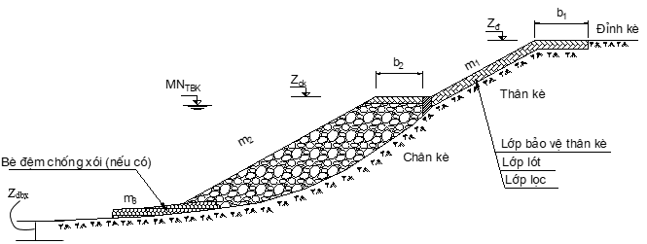

CHÚ DẪN:

Zđ cao trình đỉnh kè;

Zck cao trình đỉnh chân kè;

Zdbx chiều sâu hố xói dự báo;

MNTBK mực nước trung bình các tháng mùa cạn;

b1 chiều rộng đỉnh kè;

b2 chiều rộng đỉnh chân kè (cơ kè);

m1, m2, m3 lần lượt là hệ số mái dốc của mái kè, mái chân kè và mái dốc lòng sông.

**Hình 1 - Kè mái nghiêng**

b) Kè tường đứng: Thường áp dụng cho khu vực điều kiện mặt bằng hạn chế (xem Hình 2)

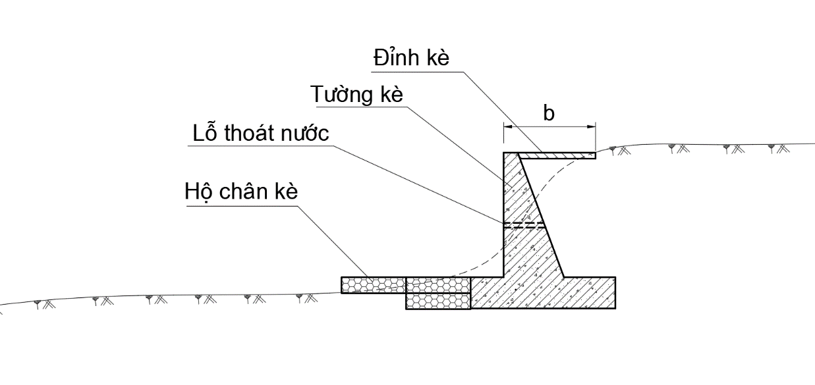

b1

CHÚ DẪN:

Chống xói dưới móng kè tường đứng chịu tác động của dòng chảy dọc theo tường hoặc chịu tác động của sóng cần bố trí rọ thép, rồng thép;

Bố trí thiết bị tiêu thoát nước lưng kè tường đứng. Vị trí lỗ thoát nước của kè tường đứng theo yêu cầu thoát nước từng công trình do tính toán để thoát được hết nước sau lưng kè tường đứng.

**Hình 2 - Kè tường đứng**

c) Kè tường đứng kết hợp kè mái nghiêng: Thường áp dụng trong trường hợp chiều cao của kè lớn và mặt bằng hạn chế (xem Hình 3)

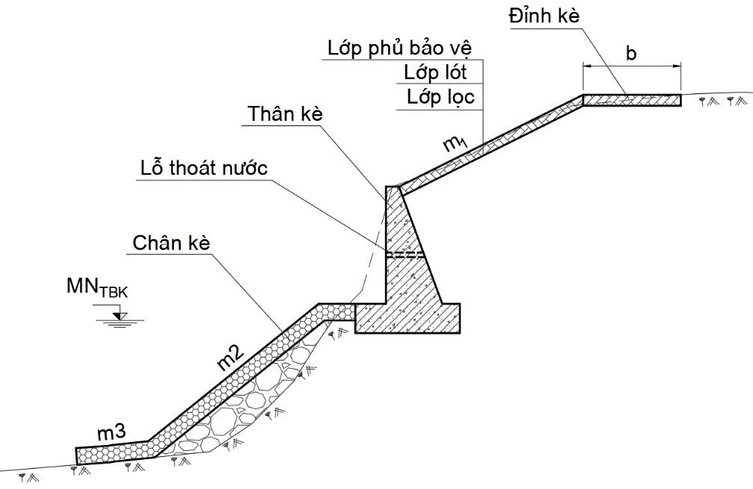

m3

m2

b1

Đỉnh chân kè

CHÚ THÍCH: Xem chú dẫn tại Hình 1.

**Hình 3 - Kè tường đứng kết hợp kè mái nghiêng**

Tham khảo một số dạng mặt cắt kè xem A.1.

**9.3.3 Thiết kế chân kè**

**9.3.3.1 Yêu cầu chung**

a) Chân kè và tuyến chân kè

- Chân kè và tuyến chân kè phải đảm bảo trơn thuận, không gẫy khúc;

- Phải đảm bảo ổn định cho chân kè và toàn bộ công trình, thích ứng với sự biến hình của lòng sông;

- Vật liệu làm chân kè phải chống được sự kéo trôi của dòng chảy, chống được sự xâm thực của nước.

b) Phạm vi gia cố bảo vệ chân kè

Phạm vi gia cố bảo vệ chân kè được xác định thông qua tính toán đảm bảo ổn định công trình. Thông thường chân kè được gia cố đến khu vực lòng sông có hệ số mái dốc từ 3,0 đến 4,0. Đối với khu vực có hố xói sâu, lạch sâu thì phạm vi bảo vệ chân kè cần gia cố qua vị trí hố xói, vị trí lạch sâu. Trong trường hợp dự báo được chiều sâu xói (Zdbx) so với hiện trạng thì phạm vi gia cố bảo vệ chân kè trong tính toán sơ bộ có thể lấy từ Zdbx đến 1,5Zdbx (xem Hình 1).

**9.3.3.2 Vật liệu và kết cấu chân kè**

Thường sử dụng đá hộc, rọ đá, thảm đá, rồng đá, thảm cấu kiện bê tông, thảm vữa xi măng túi khuôn, bao tải cát hoặc đất pha cát. Trong một số trường hợp có thể sử dụng ống buy và các loại vật liệu khác.

Trường hợp sử dụng bao tải đất pha cát, bao tải cát tạo mái thì phía ngoài phải được bảo vệ bằng đá hộc, rọ đá hoặc thảm đá. Khi dùng vật liệu khác làm chân kè thì cần theo tiêu chuẩn đối với loại vật liệu đó.

Hệ số mái dốc chân kè thường chọn lớn hớn 1,5. Ở nơi có hố xói cần xử lý cục bộ bằng bao cát, bao cát trộn xi măng, đá thả rời, rọ đá, thảm đá hoặc rồng đá, bãi cây chìm hoặc vật liệu có khả năng lấp hố xói; Trường hợp đáy chân kè nằm ở lòng sông có hệ số mái dốc nhỏ hơn 3 cần phải thả lớp bè đệm để chống xói. Bè đệm chống xói phải thả tới nơi lòng sông có hệ số mái dốc tự nhiên từ 3 đến 4. Khi thả rồng đá cần phải có hàng rồng vuông góc với dòng chảy phía ngoài cùng.

Khi thiết kế rọ đá, thảm đá theo TCVN 10335.

**9.3.3.3 Thiết kế đỉnh chân kè**

a) Cao trình đỉnh chân kè

Cao trình đỉnh chân kè xác định theo công thức (1):

Zck= MNTBK + a (1)

trong đó:

Zck cao trình đỉnh chân kè, m.

MNTBK mực nước trung bình các tháng mùa cạn ứng với tần suất 95%.

a trị số phù hợp với điều kiện thi công, tối đa đến 0,5 m.

CHÚ THÍCH:

- Cao trình đỉnh chân kè của sông miền núi: MNTBK lấy theo mực nước thực tế mùa cạn. Trường hợp mùa cạn không có nước thì cao trình đỉnh chân kè được xác định phù hợp với điều kiện địa hình và yêu cầu sử dụng;

- Khi thiết kế chân kè đối với vùng sông ảnh hưởng triều cần xét đến mực nước trong thời gian thi công để lựa chọn cao trình đỉnh chân kè phù hợp;

- Trường hợp không có tài liệu thủy văn, cần điều tra khảo sát mực nước lớn nhất và nhỏ nhất đã xảy ra ở khu vực công trình.

b) Cấu tạo đỉnh chân kè

- Cấu tạo đỉnh chân kè có thể bằng đá xếp chèn chặt, bê tông, bê tông cốt thép.

- Đỉnh chân kè có chiều rộng tối thiểu bằng 1,0 m và thông qua tính toán ổn định tổng thể.

**9.3.3.4 Kích thước vật liệu**

a) Vật liệu là đá

- Đường kính viên đá xác định theo công thức (2):

 (2)

trong đó:

K hệ số an toàn về ổn định cho phép lấy theo Bảng 4;

Ubq lưu tốc trung bình thủy trực lớn nhất thực đo ứng với QTL,m/s;

ht chiều sâu nước lớn nhất khi thả viên đá, m;

d đường kính viên đá, m;

km hệ số (không thứ nguyên) được xác định theo công thức (3):

 (3)

trong đó:

m0 hệ số mái tự nhiên của đá thả rời trong nước không nhỏ hơn 1,5 (không thứ nguyên);

m2 hệ số mái dốc chân kè (không thứ nguyên);

θ góc hợp bởi đường mép nước và hình chiếu hướng chảy của dòng nước lên mái dốc (độ);

Khi dòng chảy thúc thẳng vào tuyến bờ, lấy km = 0,9;

- Trường hợp không có lưu tốc thực đo ở đoạn sông cong, có thể lấy trị số Vtb ở đoạn sông thẳng gần nhất theo công thức (4):

Vtk = 4/3Vtb (4)

trong đó:

Vtk được coi là lưu tốc Ubq trong công thức (2);

Vtb: Vận tốc trung bình mặt cắt, (m/s), được xác định theo công thức (5)

 (5)

trong đó: QTL,m3/s;FTL, m2 lần lượt là lưu lượng tạo lòng và diện tích mặt cắt ướt tương ứng với lưu lượng tạo lòng.

- Trường hợp đường kính viên đá thực tế không đáp ứng yêu cầu thiết kế cần có lớp phủ lên khối lăng thể. Có thể dùng rồng đá, rọ đá, thảm đá và các loại khối phủ khác.

- Đối với công trình bảo vệ mái đê: Vtk = Vmax (Vmax ứng với mực nước và lưu lượng thiết kế đê)

b) Các loại vật liệu khác

Khi chân kè sử dụng các loại vật liệu khác không phải là đá thì tính toán theo tiêu chuẩn đối với loại vật liệu đó hoặc quy đổi theo công thức (2).

**9.3.3.5 Vị trí thả vật liệu**

Khi thả vật liệu phải xác định đúng vị trí cần thả nhằm đảm bảo thi công theo đúng các yêu cầu thiết kế.

Xem hướng dẫn tại A.3.

**9.3.3.6 Một số dạng chân kè thường gặp**

Một số dạng chân kè cơ bản (Hình 4; Hình 5; Hình 6)

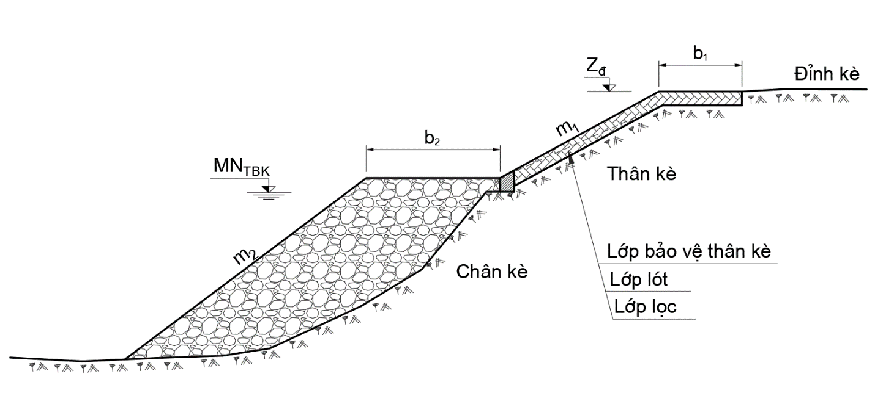

CHÚ DẪN:

Zđ cao trình đỉnh kè;

MNTBK  mực nước trung bình các tháng mùa cạn;

b1  chiều rộng đỉnh kè;

b2  chiều rộng cơ kè;

m1, m2  lần lượt là hệ số mái dốc của mái kè, mái chân kè.

**Hình 4 - Dạng chân kè lát mái đường lạch sâu cách xa bờ**

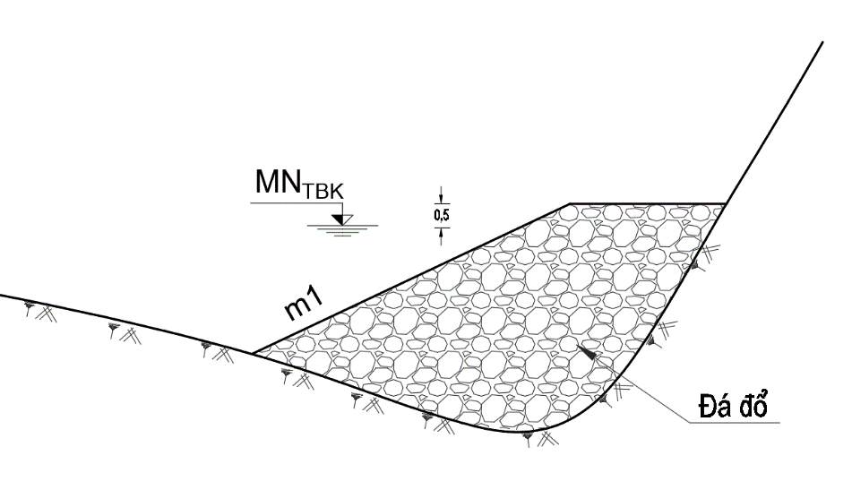

m1

a

CHÚ DẪN:

a trị số gia tăng độ cao an toàn;

MNTBK mực nước trung bình các tháng mùa cạn;

m1 hệ số mái dốc chân kè.

**Hình 5 - Dạng chân kè lát mái đường lạch sâu nằm trong vùng xây dựng kè**

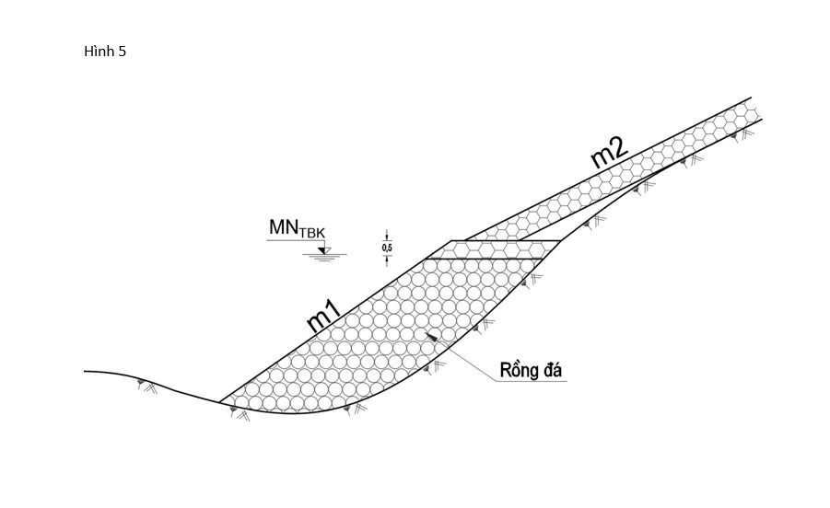

a

m1

m2

CHÚ THÍCH:

Xem cùng chú dẫn Hình 5

**Hình 6 - Dạng chân kè bằng rồng đá**

**9.3.4 Thiết kế thân kè**

**9.3.4.1 Yêu cầu chung**

a) Đảm bảo ổn định của thân kè và công trình;

b) Chống được sự kéo trôi của dòng chảy và tác động sóng;

c) Chống được xói ngầm bờ sông.

**9.3.4.2 Kè mái nghiêng**

**9.3.4.2.1 Vật liệu và kết cấu thân kè**

Thường dùng đá hộc lát, đá chít mạch, đá xây, cấu kiện bê tông đúc sẵn, bê tông đổ tại chỗ. Các vật liệu này nằm trong khung bê tông, khung bê tông cốt thép, thảm vữa xi măng túi khuôn, trồng cỏ và các loại vật liệu khác;

Khi tốc độ dòng chảy lớn hơn 5 m/s hoặc khi có yêu cầu đặc biệt về mỹ quan mà sử dụng vật liệu khác để làm thân kè, phải có căn cứ kinh tế và kỹ thuật;

Khi tốc độ dòng chảy nhỏ hơn 1,5 m/s và thời gian ngập nước cho phép thì có thể áp dụng biện pháp trồng cỏ. Để xác định cao trình trồng cỏ, căn cứ đặc tính của cỏ (thời gian chịu ngập, khả năng chịu hạn, khả năng tái sinh sau ngập hoặc hạn, …) có thể sử dụng ngấn cỏ tự nhiên của bãi hoặc thời gian ngập nước thường xuyên;

Khi sử dụng kết cấu bằng các loại vật liệu khác chưa được quy định trong tiêu chuẩn này thì tính toán, thiết kế theo tiêu chuẩn tương ứng với vật liệu đó;

Khi chiều cao thân kè lớn hơn 5 m, cần bố trí thêm cơ kè để tăng cường ổn định. Chiều rộng cơ kè được xác định thông qua tính toán ổn định, nhưng không nhỏ hơn 1 m.

Kết cấu thân kè bằng một số loại vật liệu điển hình như sau:

a) Thân kè có kết cấu bằng đá hộc lát khan

- Hệ số mái dốc thân kè xác định thông qua tính toán ổn định. Thông thường lấy bằng từ 2 đến 3;

- Lát đá trên mái nghiêng phải lát từ chân kè lên đỉnh kè trong khung bê tông hoặc bê tông cốt thép và dưới lớp đá lát là tầng lọc ngược, chọn các viên đá lớn có đường kính (d) nhất lát hàng dưới cùng và hai bên rìa của phạm vi lát đá. Khối đá lát phải đảm bảo xếp đứng và chèn chặt (các viên đá tiếp xúc chặt với nhau, viên trên ít nhất có 3 điểm tiếp xúc với các viên đá ở dưới) để nâng cao tính ổn định của đá lát trên mái dốc (xem Hình 7).



Đá hộc chèn chặt

Lớp lọc

d

**Hình 7 - Kết cấu thân kè mái nghiêng**

- Đường kính đá lát thân kè được xác định theo hai điều kiện:

+ Chống được tác động của dòng chảy: đường kính viên đá xác định theo công thức (2);

+ Chống được tác động của sóng: đường kính viên đá được xác định theo công thức (6)

 (6)

trong đó:

d đường kính viên đá, m;

K hệ số an toàn về ổn định theo Bảng 4.

 hệ số (không thứ nguyên) phụ thuộc vào mái dốc thân kè.

Khi m1 = 2 thì  = 0,13;

Khi m1 = 3 thì = 0,11.

Trường hợp hệ số mái dốc thân kè khác 2 và 3, cần vẽ biểu đồ quan hệ m1~và nội suy theo đường thẳng tuyến tính.

ρđ; ρn lần lượt là khối lượng riêng của đá và nước, T/m3;

λ là tỷ số giữa chiều dài và chiều cao sóng (không thứ nguyên);

hs là chiều cao sóng, m, xác định theo công thức (7), (8):

* Chiều cao sóng do gió xác định theo công thức (7):

 (7)

trong đó:

Wg là tốc độ gió lớn nhất ứng với tần suất thiết kế, m/s;

Dg là đà gió, km.

Wg, Dg tính theo TCVN 8421.

* Chiều cao sóng do tàu thuyền qua lại áp dụng TCVN 8421.

Chiều cao sóng tàu hsh theo công thức (8):

 (8)

trong đó:

ds và lu độ mớn nước và chiều dài tàu, m;

δ hệ số đầy mớn tàu (lượng choán nước của tàu) không thứ nguyên;

vadm vận tốc cho phép theo yêu cầu vận hành của tàu (m/s), theo công thức (9):

 (9)

Với:

ka tỷ số giữa diện tích mặt cắt ngang phần ngập dưới nước của tàu với diện tích mặt cắt ướt của sông (không thứ nguyên);

Fu diện tích mặt cắt ướt của sông, m2;

Bm chiều rộng sông theo mép nước, m.

Từ kết quả tính toán theo công thức (7) và công thức (8), chọn trị số chiều cao sóng lớn hơn để xác định đường kính viên đá thân kè theo công thức (6).

b) Thân kè có kết cấu bằng đá chít mạch

Kết cấu thân kè bằng đá chít mạch tính toán như đối với đá lát khan, nhưng đường kính viên đá được lấy giảm đi 25 % so với đường kính của đá lát khan.

Khi thiết kế thân kè bằng đá chít mạch cần bố trí lỗ thoát nước và tính toán kích thước lỗ thoát nước đảm bảo áp lực đẩy nổi tác dụng lên nền công trình không tăng.

c) Thân kè có kết cấu bằng cấu kiện bê tông

- Có thể dùng các cấu kiện bê tông thường, bê tông cốt thép đúc sẵn hoặc bê tông đổ tại chỗ trong khung bê tông cốt thép sau khi đã làm xong tầng lọc ngược. Đối với bê tông đổ tại chỗ không được ảnh hưởng đến quá trình làm việc của tầng lọc. Để tránh dung dịch xi măng của các tấm bê tông chảy xuống tầng lọc ngược có thể dùng nilon ngăn cách giữa tầng lọc ngược và tấm bê tông (nilon tự phân hủy chỉ có tác dụng phân cách nước tạm thời).

- Bố trí các khe co giãn giữa các tấm bê tông theo TCVN 9345.

- Kích thước và trọng lượng tấm bê tông thông qua tính toán.

- Kiểm tra độ dày cấu kiện bê tông theo công thức (10):

 (10)

trong đó:

dbt chiều dày cấu kiện bê tông hoặc bê tông cốt thép, m;

hs chiều cao sóng, m, theo cách tính hs tại công thức (7) và (8);

γbt  khối lượng riêng của bê tông, T/m3;

γ khối lượng riêng của nước, T/m3;

m hệ số mái dốc thân kè;

bbt  chiều rộng cấu kiện bê tông, m;

lbt chiều dài cấu kiện bê tông, m.

Khi sử dụng bê tông, bê tông cốt thép theo TCVN 4116.

**9.3.4.2.2 Thiết kế tầng lọc ngược**

- Tầng lọc làm từ cốt liệu rời (sỏi, dăm, cát hạt thô, cát hạt mịn) theo TCVN 8422

- Khi tầng lọc làm bằng vải địa kỹ thuật áp dụng theo TCVN 9844, sau khi trải vải lọc cần có một lớp đăm lót dày 10 cm để tạo phẳng tránh làm rách, thủng vải lọc.

**9.3.4.2.3 Thiết kế rãnh tiêu nước và bậc lên xuống**

a) Bố trí các rãnh tiêu, bậc lên xuống trên mái kè để thoát nước, kích thước và số lượng theo yêu cầu sử dụng;

b) Kè nằm trong khu vực dân sinh cần có hệ thống thu và tập trung nước, đặt cao trình ống thoát nước thấp hơn mực nước trung bình mùa cạn, đảm bảo mỹ quan và không mất vệ sinh môi trường.

**9.3.4.3 Kè tường đứng**

**9.3.4.3.1 Yêu cầu chung**

- Xử lý tiếp giáp giữa thân tường và các kết cấu khác của kè để đảm bảo ổn định.

- Chống xói chân tường.

- Bố trí thiết bị tiêu thoát nước theo tính toán để thoát hết nước sau lưng tường. Có biện pháp lọc phù hợp không làm trôi đất và chống bồi tắc thiết bị tiêu thoát.

**9.3.4.3.2 Vật liệu kết cấu của kè tường đứng**

Thường dùng bê tông, bê tông cốt thép, đá, các dạng cọc cừ, cọc ván

Kết cấu kè tường đứng tham khảo các dạng kè tường đứng (Hình 8).

**9.3.4.3.3 Phân loại kè tường đứng**

|  |  |
| --- | --- |
|  | |
| 1. **Tường có bậc giật cấp và gãy khúc** | |
|  |  |
| b1) Tường trọng lực | b2) Tường bán trọng lực b3) Có sườn chống |
| **b) Tường bản góc** | |
|  |  |
| c1) tường bằng bê tông cốt thép | c2) tường bằng cọc cừ bê tông dự ứng lực |
| **c) Kè tường đứng trên hệ cọc** | |
| **Hình 8 - Một số dạng kè tường đứng** | |

**9.3.4.3.4 Thiết kế kè tường đứng**

a) Thiết kế kè tường đứnglà tường cứng đặt trên nền đất hoặc đá áp dụng TCVN 9152.

b) Thiết kế kè tường đứng bằng đá xây áp dụng áp dụng TCVN 5573.

c) Thiết kế kè tường đứngbằng cọc bê tông ly tâm ứng lực trước áp dụng TCVN 7888.

d) Thiết kế kè tường đứngbằng các loại cọc áp dụng TCVN 12250.

**9.3.4.4 Kè tường đứng kết hợp kè mái nghiêng**

- Tùy theo địa hình, địa chất và tính toán ổn định để xác định vị trí đặt tường hiệu quả;

- Thiết kế và tính toán kè tường đứngkết hợp kè mái nghiêng xem trong 9.3.4.2; 9.3.4.3.

**9.3.5 Thiết kế đỉnh kè**

**9.3.5.1 Cấu tạo đỉnh kè**

a) Chiều rộng đỉnh kè thường lấy tối thiểu 1,0 m. Trường hợp kết hợp đường quản lý, đường giao thông thì xác định theo yêu cầu, mục đích sử dụng.

b) Cấu tạo đỉnh kè có thể bằng bê tông cốt thép, bê tông, gạch, đá xây được xác định thông qua tính toán và đáp ứng mục tiêu xây dựng công trình.

c) Tùy đặc điểm địa hình khu vực xây dựng và cấu tạo của kè, có thể bố trí rãnh thoát nước dọc đỉnh kè và các rãnh thoát nước ngang mái kè.

d) Chiều dày và cấu tạo tầng lọc ngược của đỉnh kè được xác định tương tự như ở phần thân kè.

e) Nơi có tàu thuyền neo đậu, cần tính toán bố trí bích neo, trụ neo để không ảnh hưởng đến công trình. Phải cắm biển hướng dẫn neo đậu.

f) Ở vùng cửa sông hoặc hạ du công trình đập phải có giải pháp chống xói, thoát nước phía sau đỉnh kè.

**9.3.5.2 Cao trình đỉnh kè**

a) Đối với kè bảo vệ bờ sông

Cao trình đỉnh kè thường thấp hơn hoặc bằng cao trình mặt bãi già hoặc lấy theo mực nước ứng với lưu lượng tạo lòng để dễ dàng thoát nước, trường hợp đỉnh kè cao hơn mặt bãi già thì phải đảm bảo tiêu thoát nước, ổn định đỉnh kè;

Khi đỉnh kè kết hợp chống lũ thì cao trình đỉnh kè lấy bằng cao trình mực nước lũ thiết kế;

Khi kè kết nối với hạ tầng xung quanh, cao trình đỉnh kè phù hợp với các công trình đã có trong khu vực.

b) Đối với kè bảo vệ đê

Cao trình đỉnh kè lựa chọn theo cao trình đỉnh đê phù hợp với các công trình đã có trong khu vực.

**9.3.6 Tính toán ổn định**

**9.3.6.1 Tải trọng và tổ hợp tải trọng**

Xác định theo 7.2.

**9.3.6.2 Mặt cắt tính toán**

Lựa chọn mặt cắt bất lợi tính toán đại diện cho cả đoạn kè và các mặt cắt ở những vị trí có địa hình, địa chất thay đổi.

**9.3.6.3 Tính toán ổn định kè mái nghiêng**

**9.3.6.3.1 Tính toán ổn định chống trượt**

- Tính ổn định mái kè, các trị số tính toán phải lớn hơn trị số trong Bảng 5, Bảng 6;

- Khi tính ổn định phải thỏa mãn các điều kiện cân bằng lăng thể trượt và các bộ phận của kè theo trạng thái cân bằng giới hạn có xét tới trạng thái ứng suất của công trình và nền, tính theo TCVN 4253 hoặc sử dụng các phần mềm tính toán.

**9.3.6.3.2 Kiểm tra ổn định đẩy nổi**

Kiểm tra ổn định đẩy nổi của thân kè:

Thân kè bằng đá hộc chít mạch kiểm tra theo điều kiện (11) Pn ≤ d. ρđ.cosϕ (11)

Thân kè bằng cấu kiện bê tông kiểm tra theo điều kiện (12): Pn≤dbt.ρbt.cosϕ (12)

trong đó:

d chiều dày lớp gia cố bằng đá chít mạch, m;

dbt chiều dày cấu kiện bê tông, thảm túi khuôn,m;

ρđ, ρbt lần lượt là khối lượng riêng đá hộc và bê tông, T/m3;

ϕ góc nghiêng mái bờ so với mặt phẳng nằm ngang, độ;

Pn  áp lực đẩy nổi của nước lên lớp gia cố, T/m2.

**9.3.6.3.3 Tính toán thấm**

a) Nội dung tính toán

- Kiểm tra vị trí và điểm ra của đường bão hòa trong mùa cạn. Tính toán gradient tại điểm ra của dòng thấm khi mực nước phía trong kè (mực nước phía đồng) và mực nước ngoài sông là mực nước trung bình mùa cạn;

- Xác định khi lũ rút nhanh theo đặc điểm lũ tại khu vực nghiên cứu hoặc với tốc độ nước rút trung bình một ngày đêm từ 1,0 m nước trở lên. Sử dụng kết quả tính toán để kiểm tra trị số gradient tại điểm ra.

b) Phương pháp tính toán

- Phương pháp tính toán ổn định thấm qua thân kè, đất nền theo TCVN 4253, TCVN 9143 hoặc sử dụng phần mềm tính toán;

- Giá trị gradient dòng thấm của các điểm thoát nước ra phải nhỏ hơn gradient tới hạn. Tại điểm thoát ra của dòng thấm có gradient lớn hơn gradient cho phép cần có biện pháp xử lý và bảo vệ phù hợp;

- Giá trị gradient tới hạn đối với đất nền quy định tại TCVN 9902.

- Giá trị gradient tính toán của công trình không được lớn hơn các trị số quy định trong TCVN 9902.

- Trường hợp kè nằm trong hành lang đê thì tính toán thấm theo TCVN 9902.

**9.3.6.4 Tính toán ổn định kè tường đứng**

a) Tính toán ổn định chống lật, trượt phẳng theo TCVN 4253, TCVN 9152.

Hệ số tính toán ổn định chống trượt không nhỏ hơn các trị số trong Bảng 5, Bảng 6.

b) Tính toán chuyển vị

- Tính toán chuyển vị của kè tường đứngphải thỏa mãn các điều kiện (13), (14):

s ≤ sgh (13)

ω ≤ ωgh (14)

trong đó:

s và ω lần lượt là các giá trị của chuyển vị thẳng đứng (đơn vị chiều dài), góc xoay (đơn vị góc) tính toán theo TCVN 4253. sgh và ωgh lần lượt là chuyển vị thẳng đứng và chuyển vị xoay giới hạn được quy định khi thiết kế.

- Đối với công trình từ cấp II trở lên phải dự kiến hạn chế các góc xoay của tường quanh trục thẳng đứng

- Tùy theo đặc điểm, kết cấu của công trình để lựa chọn giá trị giới hạn trong thiết kế;

- Cần xét đến chuyển vị ngang khi thiết kế kè tường đứngbằng các loại cọc.

**9.3.6.5 Tính toán ổn định kè tường đứng kết hợp kè mái nghiêng**

Tính toán theo 9.3.6.3 và 9.3.6.4.

**10 Thiết kế kè mỏ hàn**

**10.1 Kè mỏ hàn được áp dụng trong những trường hợp sau**

- Ở những đoạn sông cong gấp có yêu cầu về chỉnh trị, chiều rộng mặt nước của sông phải lớn hơn 200 m ứng với lưu lượng tạo lòng;

- Kè mỏ hàn được thiết kế thành hệ thống, mỗi hệ thống có ít nhất từ hai kè mỏ hàn trở lên, đảm bảo không gây ảnh hưởng xấu tới thoát lũ, lợi ích của giao thông vận tải thủy và các ngành kinh tế khác;

- Để thiết kế hệ thống kè mỏ hàn phải có tuyến chỉnh trị. Trường hợp đã có thì sử dụng để thiết kế hệ thông kè mỏ hàn. Nếu tuyến chỉnh trị chưa có, phải thông qua tính toán mô hình toán thủy lực, thí nghiệm mô hình vật lý.

**10.2 Cơ sở thiết kế kè mỏ hàn**

**10.2.1 Trường hợp có tài liệu**

Phân tích, đánh giá tình hình diễn biến của đoạn sông nghiên cứu về xói, bồi, dòng chủ lưu như sau:

- Đánh giá diễn biến theo không gian và thời gian trên các mặt cắt ngang sông và bình đồ;

- Diễn biến mặt bằng, lạch sông;

- Quá trình xói lở bờ và hình thành bãi bồi;

- Bản đồ phân bố lưu tốc dòng chảy trên mặt bằng, mặt cắt ngang, mặt cắt dọc.

**10.2.2 Trường hợp không có tài liệu**

Yêu cầu khảo sát để phục vụ phân tích tình hình diễn biến xói lở của đoạn sông nghiên cứu và các khu vực bị ảnh hưởng bởi xói lở. Khảo sát toàn bộ khu vực bờ sông bị xói lở và khảo sát về hai phía thượng hạ lưu, mỗi bên 500 m.

**10.2.3** Từ tài liệu thu thập, đo đạc và phân tích trên, rút ra quy luật diễn biến của đoạn sông, dự báo xu thế, tốc độ, quy mô phát triển của xói, bồi tương ứng với chế độ lưu lượng và mực nước.

**10.3 Tuyến chỉnh trị**

**10.3.1** Tuyến chỉnh trị phải nằm trong phạm vi lòng dẫn tự nhiên, sau khi có tuyến chỉnh trị thì dòng chảy chuyển ra khỏi vùng bờ bị xói chảy vào vùng bờ êm thuận. Điểm đầu và cuối tuyến chỉnh trị nối tiếp với đoạn sông ổn định, đảm bảo tuyến trơn thuận.

**10.3.2** Xác định vị trí, các thông số của tuyến chỉnh trị và hiệu quả gây bồi của kè mỏ hàn thông qua mô hình toán hoặc mô hình vật lý. Thí nghiệm mô hình vật lý áp dụng TCVN 12196.

**10.3.3 Các thông số tuyến chỉnh trị**

**10.3.3.1 Hình dạng và các thông số của tuyến chỉnh trị**

a) Tuyến chỉnh trị có dạng đường cong cosin (xem Hình 9, Hình 10)

b) Các thông số của tuyến chỉnh trị (xem Hình 9), bao gồm:

- Bán kính cong R, m;

- Chiều rộng lòng sông ứng với lưu lượng tạo lòng, BTL, m;

- Khoảng cách giữa hai đỉnh cong liền nhau, S, m;

- Chiều dài đoạn quá độ giữa hai đoạn cong, L, m.

c) Bán kính cong của tuyến chỉnh trị được xác định như sau:

R1 = (7÷8).BTL (15)

R2 = (5÷6).BTL (16)

R3 = 3,5.BTL (17)

trong đó:

R1 là bán kính cong ở sát đoạn quá độ, m;

R2 làbán kính cong ở giữa đỉnh cong và đoạn quá độ, m;

R3 là bán kính ở đỉnh cong, m.

- Chiều dài đoạn quá độ giữa hai đoạn cong (L) xác định theo công thức (18)

L = (1÷3).BTL (18)



**Hình 9 - Đường cong cosin**



CHÚ DẪN: α là góc lệch giữa trục kè mỏ hàn và hướng dòng chảy.

**Hình 10 - Tuyến chỉnh trị**

**10.3.3.2 Xác định chỉ số ổn định theo chiều dọc, ngang của tuyến chỉnh trị**

a) Ổn định theo chiều dọc tuyến chỉnh trị: xác định theo công thức (19)

 (19)

trong đó:

hTL chiều sâu lòng sông ứng với QTL, m;

dh đường kính hạt trong khu vực nghiên cứu, mm;

i độ dốc mặt nước (không thứ nguyên).

Trị số nh từ 0,27 đến 0,43 thì tuyến chỉnh trị được coi là ổn định theo chiều dọc.

b) Ổn định theo chiều ngang tuyến chỉnh trị: xác định theo công thức (20)

 (20)

trong đó:

BTL chiều rộng lòng sông ứng với lưu lượng tạo lòng, m;

QTL lưu lượng tạo lòng, m3/s;

i độ dốc mặt nước (không thứ nguyên).

Tuyến chỉnh trị được coi là ổn định theo chiều ngang khi:

nn từ 0,5 đến 1,0 (đối với sông vùng trung du, lòng sông là cát thô);

nn từ 1,1 đến 1,7 (đối với sông vùng đồng bằng, lòng sông là cát mịn).

**10.4 Phạm vi bảo vệ và các thông số của kè mỏ hàn**

**10.4.1** Phạm vi cần bảo vệ bằng kè mỏ hàn được xác định từ tài liệu khảo sát và phân tích theo 10.2.

**10.4.2** Vị trí, số lượng, kích thước và độ dốc dọc của kè mỏ hàn được xác định trên cơ sở phân tích diễn biến đoạn sông, tính toán thủy lực thông qua mô hình toán hoặc mô hình vật lý.

- Kè mỏ hàn đầu tiên trong hệ thống phải đặt tạivị trí ổn định của bờ sông.

- Kè mỏ hàn cuối cùng trong hệ thống phải đảm bảo ổn định, không gây xói cho hạ lưu sông.

**10.5 Kích thước** **cơ bản và mặt cắt ngang của kè mỏ hàn**

**10.5.1 Kích thước** **cơ bản**

a) Góc lệch (α) của kè mỏ hàn là góc hợp bởi trục kè mỏ hàn và phương của dòng chảy ứng với mực nước tạo lòng. Chọn góc lệch (α) hợp bởi tim tuyến kè mỏ hàn và tuyến đường bờ nối giữa hai gốc kè mỏ hàn. Đối với kè mỏ hàn cuối cùng của hệ thống, góc lệch (α) được xác định là tim tuyến với tuyến đường bờ hạ lưu.

Kè mỏ hàn được phân thành ba loại nêu trong Bảng 7.

**Bảng 7 - Phân loại kè mỏ hàn theo góc α**

|  |  |
| --- | --- |
| **Loại kè mỏ hàn** | **Góc lệch α (độ)** |
| Xuôi | < 90o |
| Thẳng góc | = 90o |
| Ngược | > 90o |

Kè mỏ hàn thẳng góc với bờ thường được sử dụng ở vùng có dòng chảy hai chiều (vùng chịu ảnh hưởng của thủy triều). Ở vùng chỉ có dòng chảy một chiều, nên chọn góc lệch kè từ 65o đến 80o.

b) Chiều dài kè mỏ hàn được tính từ bờ sông đến tuyến chỉnh trị.

c) Khoảng cách giữa hai kè mỏ hàn (Lm) là chiều dài tuyến bờ giữa hai gốc kè mỏ hàn được xác định theo các công thức (21); (22); (23).

Khi R ≥ (5÷6).BTL chọn Lm= (3÷4).Lmk.sinα; (21)

Khi R < (5÷6).BTL chọn Lm = (2÷3). Lmk. sinα; (22)

Khi bên bờ lồi chọn Lm = (5÷8). Lmk. sinα; (23)

trong đó:

R là bán kính cong đoạn sông, m;

BTL là chiều rộng lòng sông theo tuyến chỉnh trị ứng với mực nước thiết kế, m.

Lmk là chiều dài hình chiếu kè mỏ hàn trên mặt bằng, m.

Khi vị trí kè mỏ hàn được xác định theo tính toán nêu trên lại nằm vào hố xói sâu hoặc bờ sông quá lõm, được phép dịch chuyển vị trí kè mỏ hàn về thượng lưu hoặc hạ lưu, nhưng phạm vi dịch chuyển phải nhỏ hơn chiều dài kè mỏ hàn.

d) Cao trình của kè mỏ hàn

- Cao trình đỉnh tại gốc kè mỏ hàn được lấy bằng cao trình mực nước thiết kế.

- Cao trình đỉnh kè mỏ hàn dốc từ gốc mỏ ra mũi mỏ, độ dốc thường từ 0,01 đến 0,05. Trường hợp đỉnh bãi già tại gốc kè mỏ hàn cao hơn mực nước thiết kế, có thể chọn độ dốc đỉnh kè từ 0,02 đến 0,05.

- Phải chọn thống nhất cao trình đỉnh tại gốc các kè mỏ hàn trong một hệ thống.

**10.5.2 Mặt cắt ngang kè mỏ hàn**

a) Các mặt cắt ngang cơ bản

- Kè mỏ hàn bằng đá bọc đất hoăc đá hộc, thường có dạng hình thang xem Hình 11.

- Các bước sơ bộ chọn thông số kỹ thuật kè mỏ hàn:

Bước 1: Chọn chiều rộng đỉnh, độ dốc mái, độ dốc mũi kè mỏ hàn, mặt cắt ngang tại mũi kè.

Bước 2: Tính kiểm tra ổn định và điều kiện kinh tế. Nếu phù hợp thì các thông số đã chọn được dùng để thiết kế, nếu không phù hợp thì phải chọn lại.

|  |
| --- |
|  |
| 1. **Kè mỏ hàn lõi đất có lớp phủ bảo vệ** |
|  | |
| **b) Kè mỏ hàn đá hộc** | |

CHÚ DẪN:

MNTBK mực nước trung bình các tháng mùa cạn (mực nước để làm bờ vây thi công kè mỏ hàn);

Bd chiều rộng đỉnh kè mỏ hàn;

mt, mh lần lượt là hệ số mái dốc mái thượng, hạ lưu

mtr mái trong của đá bờ vây trong thân kè mỏ hàn.

**Hình 11 - Mặt cắt ngang kè mỏ hàn**

b) Mặt bằng, cắt ngang đại diện ở các vị trí khác nhau của kè mỏ hàn tham khảo Phụ lục C

**10.5.3 Vật liệu làm kè mỏ hàn**

a) Trường hợp chiều dài kè mỏ hàn nhỏ hơn 10 m, độ sâu nước ứng với mực nước thiết kế lớn hơn 15 m; tốc độ dòng chảy lớn hơn 3 m/s, nên dùng kè mỏ hàn bằng đá hộc.

b) Các trường hợp khác nên dùng loại kè mỏ hàn bằng đá bọc đất; sử dụng đất thịt để làm lõi kè mỏ hàn; giữa lõi đất và đá hộc phải bố trí tầng lọc ngược. Có thể dùng vải địa kỹ thuật hoặc hai lớp phên nứa, phên tre đặt sát nhau làm tầng lọc.

c) Khi sử dụng vật liệu mới để xây dựng kè mỏ hàn, cần tuân theo tiêu chuẩn của loại vật liệu đó.

**10.6 Tính toán ổn định kè mỏ hàn**

**10.6.1 Tính toán ổn định trượt**

Kiểm tra ổn định trượt của kè mỏ hàn theo công thức (24):

 (24)

trong đó:

P là áp lực thủy động được xác định theo công thức (25):

 (25)

trong đó:

ρn là khối lượng riêng của nước, T/m3;

Ug là lưu tốc tiến gần thượng lưu kè mỏ hàn, m/s;

hm là chiều sâu cột nước trước kè mỏ hàn, m;

α là góc lệch của kè mỏ hàn được xác định tại Bảng 7.

Hệ số động lực  phụ thuộc vào góc lệch của kè mỏ hàn α, được nêu trong Bảng 8.

**Bảng 8 - Xác định hệ số động lực theo góc lệch của kè mỏ hàn**

|  |  |  |  |
| --- | --- | --- | --- |
| α (độ) | 15 đến 25 | > 25 đến 45 | > 45 đến 90 |
|  | 0,6 đến 0,8 | 1,0 | 1,5 đến 2,0 |

T là lực gây trượt do trọng lượng bản thân kè mỏ hàn gây ra tính theo công thức (26)

T = G. sinθ (26)

trong đó:

G là trọng lượng bản thân của kè mỏ hàn, kN;

θ là góc hợp bởi đáy sông và phương ngang, độ;

Giá trị T mang dấu (+) khi đáy sông nghiêng cùng chiều dòng chảy và mang dấu (-) khi ngược chiều dòng chảy.

N là lực chống trượt do trọng lượng bản thân kè mỏ hàn gây ra xác định theo công thức (27):

N = G. f. cosθ (27)

trong đó:

G, θ tương tự như trong công thức (26);

f hệ số ma sát giữa kè mỏ hàn và đáy sông, thường lấy từ 0,4 đến 0,6;

K, [K] lần lượt là hệ số ổn định tính toán và hệ số ổn định cho phép.

**10.6.2 Kiểm tra hố xói**

**10.6.2.1 Xác định chiều sâu hố xói tới hạn mũi kè mỏ hàn**

Chiều sâu hố xói tới hạn ở đầu mũi kè xác định theo công thức (28):

 (28)

trong đó:

Δh là chiều sâu hố xói tới hạn, m;

dhc là đường kính hạt cát lòng sông, m;

Um là lưu tốc tới gần đầu kè mỏ hàn, m/s được xác định theo công thức (29):

 (29)

trong đó:

Uo là lưu tốc trung bình tại mặt cắt trước khi có kè mỏ hàn ứng với lưu lượng tạo lòng, m/s;

BTL là chiều rộng mặt nước ứng với lưu lượng tạo lòng, m;

Lmk là chiều dài hình chiếu kè mỏ hàn trên mặt bằng tính bằng mét theo công thức (30)

Lmk = .sinα (30)

trong đó :

 chiều dài kè mỏ hàn, m;

α góc lệch kè mỏ hàn, độ xem cùng Hình 10;

K1 hệ số xác định theo công thức (31):

 (31)

trong đó:

Lmk và Um: xác định theo công thức (29), (30);

g là gia tốc trọng trường, m/s2;

e = 2,714, hệ số của ln (lô ga nê pe);

K2 là hệ số được xác định theo công thức (32):

K2 = e-0,2m (32)

trong đó: m là hệ số mái dốc đầu mũi kè mỏ hàn.

**10.6.2.2 Xử lý chống xói mũi kè mỏ hàn**

Để bảo đảm ổn định mái mũi kè mỏ hàn, cần thiết kế lớp đệm chống xói cho mọi trường hợp. Có thể bố trí lớp đệm chống xói bằng rồng đá, thảm đá hoặc các loại vật liệu phù hợp để chống xói đáy ở đầu mũi kè mỏ hàn theo quy định ở Bảng 9. Phải bố trí bè đệm chống xói trong phạm vi 1/3 chiều dài kè mỏ hàn kể từ mũi mỏ trở vào gốc mỏ (xem Hình 12).

**Bảng 9 - Quy định bố trí lớp đệm chống xói**

|  |  |  |
| --- | --- | --- |
| **Khu vực** | **Từ chân kè vào thân kè** | **Từ chân kè ra sông** |
| Phía mũi | 1 m đến 2 m | 8 m đến 9 m |
| Phía thượng lưu | 1 m đến 2 m | 8 m đến 9 m |
| Phía hạ lưu | 1 m đến 2 m | 6 m đến 7 m |
|  |  |  |

|  |
| --- |
|  |

|  |
| --- |
|  |
| **b) Cắt dọc tim tuyến** |

CHÚ DẪN:

Lb chiều dài bảo vệ gốc kè mỏ hàn;

 chiều dài kè mỏ hàn;

Bm bề rộng đỉnh kè mỏ hàn;

mm hệ số mái của mũi kè mỏ hàn.

**Hình 12 - Mặt bằng và cắt dọc kè mỏ hàn**

**10.6.3 Tính toán ổn định của viên đá ở mặt ngoài**

Đường kính viên đá nằm ở mặt ngoài được xác định theo công thức (33):

 (33)

trong đó:

Um là lưu tốc tiến gần đầu kè mỏ hàn, m/s;

kc là hệ số điều chỉnh lưu tốc khởi động lấy bằng từ 0,6 đến 0,9 (không thứ nguyên);

hl là độ sâu kể từ mực nước thiết kế tới viên đá tính toán, m; thường kiểm tra ổn định của viên đá tại đỉnh kè mỏ hàn nằm ở phía mũi kè;

K là hệ số an toàn theo cấp công trình xem tại Bảng 4.

- Trường hợp đường kính viên đá thực tế không đáp ứng yêu cầu thiết kế cần có lớp phủ bọc phía ngoài kể từ mũi kè vào phía bờ sông ít nhất 5 m. Có thể dùng rọ đá, thảm đá và các loại vật liệu khác để làm lớp phủ.

**10.7 Đối với kè mỏ hàn bằng đá bọc đất**

Thiết kế kè mỏ hàn bằng đá bọc đất, cần bố trí tầng lọc ngược giữa mái đất và đá. Tầng lọc ngược có thể làm bằng hai lớp phên nứa tươi đan kín, vải địa kỹ thuật, …

**10.8 Gia cố gốc kè mỏ hàn**

- Gốc kè mỏ hàn phải thiết kế gia cố, tổng chiều dài gia cố gốc kè mỏ hàn lấy bằng chiều dài kè mỏ hàn, trong đó 3/4 chiều dài phần gia cố nằm ở thượng lưu và 1/4 chiều dài gia cố nằm ở hạ lưu kè mỏ hàn (xem Hình a của Hình 12);

- Thiết kế gia cố gốc kè mỏ hàn phải tuân theo các quy định tương ứng về kè gia cố bờ;

- Có thể mở rộng gia cố gốc kè mỏ hàn về hai phía thượng, hạ lưu để nối tiếp xuôi thuận với bờ, nhưng chiều dài gia cố gốc kè mỏ hàn không vượt quá 1,5 lần chiều dài của kè mỏ hàn đó.

**10.9 Thiết kế kè mỏ hàn cọc không kín nước**

**10.9.1 Thường sử dụng kè mỏ hàn cọc trong trường hợp sau:**

- Chiều dài kè mỏ hàn lớn hơn 50 m;

- Khả năng chống xói của đất bờ thấp;

- Có thiết bị đóng cọc.

**10.9.2** Nội dung các thông số cơ bản của kè mỏ hàn cọc: Xác định tương ứng với quy định nêu trong các thông số cơ bản của kè mỏ hàn tại 10.5.1.

**10.9.3** Một số loại kè mỏ hàn cọc thường áp dụng:

- Kè mỏ hàn cọc bê tông cốt thép có gắn phên chắn hoặc bó cành cây. Thường sử dụng kè một hàng cọc có dầm ngang liên kết đầu cọc (xem Hình 13);

- Kè mỏ hàn cọc gỗ hoặc đường ray gỗ thường gồm hai hàng cọc liên kết với nhau, mặt thượng lưu được gắn phên hoặc bó cành cây.

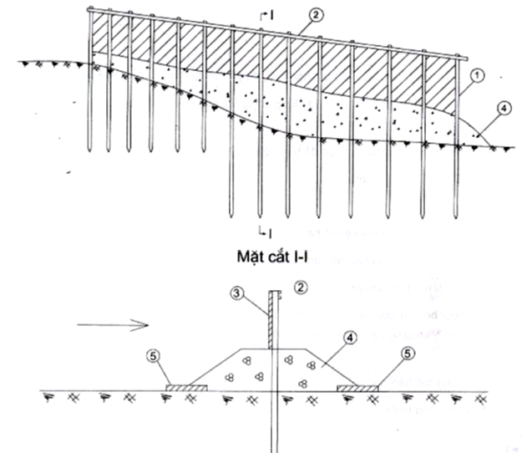

**Mặt cắt I-I**

CHÚ THÍCH:

1) cọc; 2) dầm ngang; 3) phên nứa hoặc bó cành cây; 4) đá đổ giữ chân; 5) đệm chống xói

**Hình 13 - Kết cấu kè mỏ hàn cọc bê tông cốt thép**

**10.9.4** Độ sâu đóng cọc được xác định theo quy định ở Phụ lục D.

**10.9.5** Chiều sâu hố xói chân kè mỏ hàn cọc được xác định theo công thức (34):

 (34)

trong đó:

Ka là hệ số xác định bằng thực nghiệm, có thể chọn Ka = 50;

p là hệ số kín nước được nêu tại công thức (38);

Un là lưu tốc trung bình mặt cắt ngang, m/s;

g là gia tốc trọng trường, m/s2.

**10.9.6** Từ kết quả tính toán chiều sâu hố xói chân kè mỏ hàn, lựa chọn biện pháp bảo vệ chân kè mỏ hàn thích hợp như bè chìm, rọ đá, rồng đá.

**10.9.7** Kiểm tra hố xói sau kè mỏ hàn cọc theo công thức (35):

Um ≤ Ukđ (35)

trong đó:

Um là tốc độ dòng chảy ở đầu mũi kè mỏ hàn cọc xác định theo công thức (29);

Ukđ là lưu tốc khởi động bùn cát đáy lòng sông ở hạ lưu kè mỏ hàn cọc theo công thức (39).

**10.9.8** Khoảng cách giữa hai kè mỏ hàn cọc để bảo vệ bờ được xác định theo công thức (36):

Lm = p..cotgα (36)

trong đó:

Lm là khoảng cách giữa hai kè mỏ hàn cọc, m;

p là hệ số kín nước, xác định theo công thức (38);

 là chiều dài kè mỏ hàn cọc, m;

α là góc hợp bởi trục của kè mỏ hàn và tuyến bờ (độ).

Chỉ áp dụng công thức (36) khi p ≤ 0,67; trường hợp p > 0,67 thì khoảng cách ảnh hưởng giữa hai kè mỏ hàn cọc được xác định theo 10.5.1.

**10.9.9 Kiểm tra kè mỏ hàn và hệ thống kè mỏ hàn**

Hàng năm cần kiểm tra:

- Điều kiện làm việc của từng kè mỏ hàn trong hệ thống và cả hệ thống kè mỏ;

- Tình hình gây bồi sau kè mỏ hàn và kiểm tra hố xói đầu mũi kè mỏ hàn;

- Tình hình hư hỏng, sụt sạt của mái kè mỏ hàn, gốc kè mỏ hàn để có phương án xử lý kịp thời.

**11** **Thiết kế bãi cây chìm**

**11.1** Thiết kế bãi cây chìm thường sử dụng cây cổ thụ, cụm cây nguyên cành lá … Chỉ nên sử dụng bãi cây chìm trong các trường hợp sau:

- Độ sâu mực nước sông ứng với lũ tiểu mãn: từ 6 m đến trên 15 m dùng cây to; thấp hơn 6 m dùng cụm cây tre;

- Tốc độ dòng chảy trung bình nhỏ hơn 2,5 m/s;

- Hàm lượng bùn cát lớn hơn 0,5 kg/m3.

**11.2** Khi sử dụng bãi cây chìm để lấp hố xói hoặc hạn chế xói cục bộ ở khu vực bờ sông đang bị xói lở mạnh, uy hiếp an toàn của đê, cần thả bãi cây chìm hết phạm vi hố xói hoặc phạm vi bờ sông đang bị xói lở.

**11.3** Nên sử dụng bãi cây chìm phối hợp với mỏ hàn cứng nhằm bảo vệ một số kè mỏ hàn mới xây dựng trong hệ thống kè mỏ hàn dự kiến hoặc nhằm nâng cao lòng sông để giảm khối lượng của kè mỏ hàn cứng. Chỉ kết hợp sử dụng bãi cây chìm với kè mỏ hàn cứng khi đã có kè mỏ hàn cứng ở thượng lưu trong hệ thống kè mỏ hàn. Chiều dài bãi cây chìm cần lớn hơn 20 m so với chiều dài kè mỏ hàn cứng dự kiến; theo chiều rộng cần bố trí tối thiểu từ 8 đến 10 hàng cụm cây loại vừa và nhỏ.

**11.4** Khi sử dụng bãi cây chìm gây bồi để kéo dài đuôi bãi, để lấp lạch phụ hoặc bảo vệ chân kè lát mái, phạm vi cần thả bãi cây chìm phụ thuộc vào phạm vi cần bảo vệ nhưng tối thiểu phải bao gồm từ 8 đến 10 hàng cụm cây theo phương dòng chảy.

**11.5** Quy cách cụm cây quy định như sau:

- Cây cổ thụ gồm các loại cây như nhãn, vải hoặc xà cừ, … có đường kính tán rộng 6 tới 8 m, cao từ

6 m đến 8 m, buộc ở gốc một rọ thép kích thước (2 x 1 x 1) m chứa 1,6 m3 đá hộc;

- Cụm cây vừa gồm 6 cây tre tươi nguyên cành, lá có đường kính tán rộng từ 4 m đến 5 m, cao từ 4 m đến 5 m, gắn ở gốc một rọ thép chứa 0,5 m3 đá hộc;

- Cụm cây nhỏ gồm 4 cây tre tươi, nguyên cành lá hoặc cành xà cừ ghép lại có tán rộng từ 3 m đến 4 m, cao từ 3 m đến 4 m, gắn một rọ thép ở gốc, chứa 0,3 m3 đá hộc.

**11.6** Kiểm tra ổn định của cụm cây theo biểu thức (37):

 (37)

trong đó:

Gr là trọng lượng của rọ đá, tính bằng kg;

Gc là trọng lượng của cụm cây, tính bằng kg;

u là lưu tốc trung bình mặt cắt lúc thả cụm cây tính bằng m/s;

hc là độ sâu nước tại vị trí thả cây tính bằng m;

g là gia tốc trọng trường tính bằng m/s2.

**11.7** **Quy cách thả cụm cây**

Các cụm cây phải được thả theo hình hoa mai (xem Hình 14).

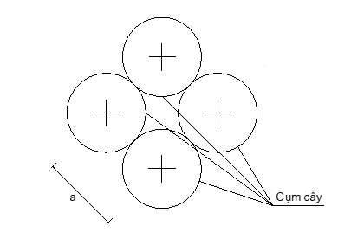

CHÚ DẪN: a là chiều rộng tán cụm cây.

**Hình 14 - Quy cách thả cụm cây**

**11.8 Cần xác định hiệu quả gây bồi như sau:**

**11.8.1** Xác định lưu tốc sau khi thả cụm cây theo công thức (38):

 (38)

trong đó:

Qtk là lưu lượng ứng với mực nước thiết kế, m3/s;

uo là lưu tốc trung bình mặt cắt ngang khi chưa có bãi cây chìm ứng với mực nước thiết kế (m/s);

p là hệ số kín nước, là tỷ số diện tích bãi cây trên mặt cắt ngang và diện tích mặt cắt ngang trong khu vực đường viền thả bãi cây (không thứ nguyên);

Fc là diện tích mặt cắt ngang sông tại vị trí thả bãi cây chìm, m2.

**11.8.2** Sau khi xác định lưu tốc theo công thức (38), đối chiếu với lưu tốc khởi động của vùng cát ở vị trí công trình để đánh giá khả năng gây bồi. Lưu tốc khởi động của bùn cát đáy được xác định theo công thức (39):

 (39)

trong đó:

Ukd là lưu tốc trung bình thủy lực lớn nhất lúc thả bãi cây chìm, m/s;

hd là chiều sâu của viên đá tính toán theo mực nước thiết kế, m;

dcd là đường kính trung bình các hạt đáy sông, m.

Nếu u<Ukđ thì khả năng gây bồi tốt (u lưu tốc sau khi thả cụm cây theo công thức (38)).

**11.8.3** Xác định độ dâng mực nước theo công thức (40)

 (40)

trong đó:

Z là độ dâng mực nước, m;

p, u xác định tương tự như trong công thức (38);

kc hệ số thu hẹp lòng dẫn, là tỷ số giữa hình chiếu của bãi cây chìm và chiều rộng mặt nước sông ứng với mực nước thiết kế đê.

**12 Cải tạo, nâng cấp, xử lý hộ chân, chống xói lở cục bộ**

**12.1 Cải tạo, nâng cấp công trình bảo vệ đê, bờ sông**

Khi cải tạo, nâng cấp công trình cần xem xét tổng thể công trình và thực hiện như sau:

- Khảo sát đánh giá hiện trạng công trình (thu thập tài liệu khảo sát địa hình, địa chất, khảo sát bổ sung, cập nhật mới tài liệu địa hình trong phạm vi công trình bảo vệ đê, bờ sông bị hư hỏng, hiện trạng làm việc của công trình hiện có);

- Cập nhật số liệu về thủy văn, thủy lực và đánh giá tác động thủy văn, thủy lực lên công trình theo yêu cầu mới để kiểm tra lại quy mô và kích thước của công trình hiện có;

- Tính toán ổn định của công trình bảo vệ đê, bờ sông theo hiện trạng và theo yêu cầu của nhiệm vụ dự án cải tạo, nâng cấp.

**12.2 Xử lý hộ chân**

a) Thực hiện như thiết kế chân kè, nhưng điều chỉnh cho phù hợp với loại hộ chân độc lập.

b) Hộ chân trong trường hợp xử lý khẩn cấp thực hiện theo điều 13.

**12.3 Chống xói lở cục bộ**

a) Bao gồm sửa chữa hư hỏng hoặc thay thế một bộ phận trong công trình nhằm khôi phục, cải thiện tình trạng kỹ thuật của công trình.

b)Khi xử lý cục bộ cần khảo sát, kiểm tra thực địa, phân tích mức độ hư hỏng của từng bộ phận để xác định thay thế sửa chữa. Trường hợp hư hỏng ảnh hưởng đến an toàn công trình cần lập báo cáo đề xuất phương án xử lý.

**13 Xử lý khẩn cấp**

- Căn cứ vào tình hình xói lở thực tế để xác định vị trí, phạm vi và giải pháp công trình.

- Cao trình mực nước thi công tại thời điểm xử lý khẩn cấp lấy bằng cao trình mực nước thực đo tại thời điểm đó (xem Hình A.4).

- Quá trình xử lý khẩn cấp có thể thả các cây to hoặc vật liệu khối lớn nhằm giảm lưu tốc dòng chảy ở khu vực bờ sông đang sạt lở mạnh ảnh hưởng trực tiếp đến an toàn của đê hoặc an toàn của vùng dân cư.

- Không nên đắp đất tạo mái kè ở những vị trí mái kè đang bị sạt lở. Có thể tạo mái bằng bao tải cát, cát trộn xi măng, đá đổ, rọ thép, …

**Phụ lục A**

(Tham khảo)

**Một số dạng mặt cắt kè và hướng dẫn thả vật liệu**

**A.1 Một số dạng mặt cắt kè**

**A.1.1 Kè mái nghiêng**



Zđ

**a) Kè mái nghiêng chống xói chân kè bằng khối lăng thể và rồng đá**



**b) Kè mái nghiêng chống xói chân kè bằng khối lăng thể**

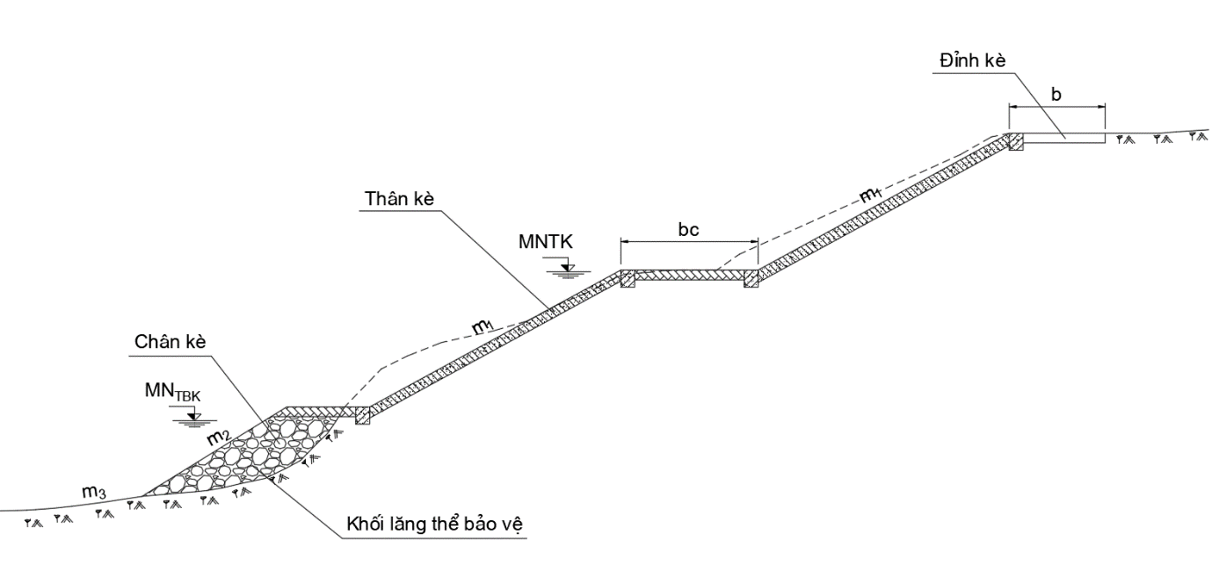

Thân kè

Khối lăng thể bảo vệ

Chân kè

Đỉnh kè

b1

b2

**c) Kè mái nghiêng có cơ trên mái**



**d) Kè mái nghiêng hộ chân bằng ống buy**

CHÚ DẪN:

MNTBK mực nuớc trung bình các tháng mùa cạn;

Zđ cao trình đỉnh kè;

b1 chiều rộng đỉnh kè;

b2 chiều rộng đỉnh chân kè;

m1, m2, m3 lần lượt là hệ số mái dốc của mái kè, chân kè và mái dốc lòng sông.

**Hình A.1 - Kè mái nghiêng, chống xói chân kè**

**A.1.2 Dạng kè tường đứng**



**a) Kè tường đứng bằng cọc** 

**b) Kè tường đứng bằng cọc cừ**



**c) Tường trọng lực**



**d) Tường bản chống**

CHÚ DẪN:

MNTBK mực nuớc trung bình các tháng mùa cạn;

Zđ cao trình đỉnh kè;

b1 chiều rộng đỉnh kè;

m2, m3 lần lượt là hệ số mái dốc chân kè và mái dốc lòng sông.

**Hình A.2 - Các dạng kè tường đứng**

**A.1.3 Dạng mặt cắt kè hỗn hợp**



**a) Kè tường đứng kết hợp kè mái nghiêng được gia cố bằng cọc**



**b) Kè tường đứng kết hợp kè mái nghiêng**

b1

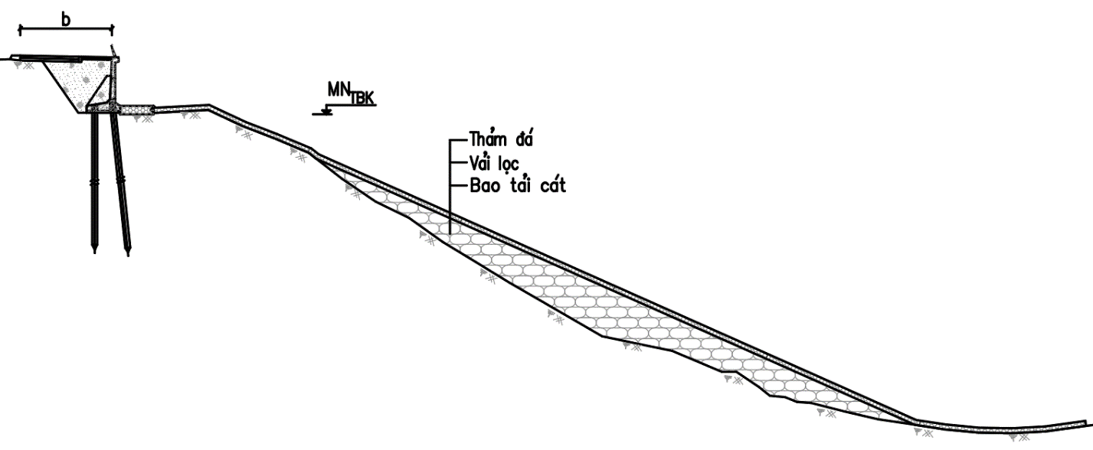

**c) Kè tường đứng kết hợp kè mái nghiêng, chân kè bằng bao tải cát phủ lớp thảm đá**

CHÚ THÍCH: Xem Chú dẫn Hình A.1; A.2

**Hình A.3 - Dạng mặt cắt kè hỗn hợp**

**A.2 Mặt cắt xử lý khẩn cấp**

Khi xử lý khẩn cấp các giá trị MN thi công; chiều rộng đỉnh khối xử lý (blt), mái dốc khối xử lý tính bằng m phải thiết kế và tính toán tương ứng trong thời điểm xử lý khẩn cấp.



**Hình A.4 - Mặt cắt ngang kè trường hợp xử lý khẩn cấp**

**A.3 Hướng dẫn thả vật liệu chân kè**

**A.3.1 Thả đá**

Khi thả đá trong nước, vị trí viên đá (Hình A.5), xác định theo công thức (A.1):

 (A.1)

trong đó:

Ln khoảng cách nằm ngang kể từ vị trí trước và sau khi thả viên đá, m;

h là độ sâu nước, m;

U là lưu tốc thực đo của dòng nước, m/s;

W là tốc độ chìm của viên đá (m/s), xác định theo công thức (A.2)

 (A.2)

trong đó:

d là đường kính viên đá, m;

ρn là khối lượng riêng của nước, Tm3;

ρđ khối lượng riêng của đá, T/m3;

g gia tốc trọng trường, m/s2.



CHÚ DẪN:

H chiều sâu từ mặt nước đến vị trí cần thả đá;

W, U xem giải thích trong công thức A.1.

**Hình A.5 - Mô phỏng vị trí thả đá trong nước**

**A.3.2 Thả các loại vật liệu khác**

Khi thả các loại vật liệu khác, có thể áp dụng công thức (A.1; A.2), trong đó vận tốc lắng chìm của vật liệu phải tính toán theo trọng lượng riêng của loại vật liệu áp dụng.

**Phụ lục B**

(Tham khảo)

**Phương pháp xác định lưu lượng tạo lòng (QTL)**

**B.1 Phương pháp và trình tự xác định QTL đối với sông vùng không ảnh hưởng triều**

Có nhiều phương pháp để xác định lưu lượng tạo lòng. Hiện nay phương pháp xác định lưu lượng tạo lòng thông dụng nhất là phương pháp của Macaveev.

Theo Maccaveev, sự thay đổi của lòng sông có liên quan chặt chẽ với sự chuyển động của bùn cát. Bùn cát chuyển động càng nhiều thì sự thay đổi lòng sông càng lớn. Tổng lượng bùn cát chuyển động phụ thuộc vào lưu lượng, tần suất xuất hiện của lưu lượng và độ dốc mặt nước. Lưu lượng tương ứng với trị số lớn nhất của tích Qm.P.J chính là lưu lượng tạo lòng.

**Trình tự tính toán**

- Trong liệt tài liệu nhiều năm chọn một năm có lượng ngậm cát trung bình năm bằng lượng ngậm cát trung bình nhiều năm và gọi đó là năm điển hình;

- Chia đường quá trình lưu lượng năm điển hình ra nhiều cấp (thường chia thành 20 đến 25 cấp);

- Xác định tần suất ứng với từng cấp lưu lượng;

- Xác định độ dốc thủy lực trung bình ứng với từng cấp lưu lượng;

- Tính tích số Qm.P.J ứng với mỗi cấp lưu lượng.

trong đó:

P là tần suất ứng với một cấp lưu lượng năm điển hình;

J là độ dốc thủy lực trung bình ứng với mỗi cấp lưu lượng;

Q là lưu lượng theo từng cấp;

m là hệ số: Đối với sông vùng đồng bằng chọn m = 2,0; đối với lòng sông miền núi đáy có nhiều cuội sỏi chọn m = 2,5;

- Xây dựng đồ thị quan hệ Q~f(Q) = Qm.P.J; Lưu lượng tạo lòng được xác định là lưu lượng tương ứng với đỉnh f(Q)max.

Thông thường có hai đỉnh lớn nhất (max) tương ứng với lưu lượng tạo lòng mùa lũ (max 1) với mực nước có tần suất đảm bảo 10 % (mực nước trung bình lũ hàng năm) và lưu lượng tạo lòng (max 2) với mực nước có tần suất đảm bảo 20 %. Cơ sở để chọn lưu lượng tạo lòng phụ thuộc vào các công trình cụ thể sao cho tối ưu về mặt kinh tế kỹ thuật, đỉnh kè phù hợp với các công trình hiện có quanh khu vực.

**B.2 Phương pháp xác định QTL đối với sông vùng ảnh hưởng triều**

**B.2.1 Phương pháp trung bình dòng triều lên**

a) Lấy QTL là lưu lượng trung bình dòng triều lên vì lưu lượng trung bình dòng triều lên lớn hơn lưu lượng dòng triều xuống, do đó tác dụng tạo lòng thời kỳ triều lên cao hơn thời kỳ triều xuống. Mặt khác thời gian xuất hiện dòng triều chủ yếu trong mùa cạn, mùa cạn dài hơn mùa lũ.

QTL được chọn là lưu lượng lớn nhất trung bình thời kì triều lên đã được sử dụng để tính cho một số sông thuộc sông ở đồng bằng sông Cửu Long.

b) Tính toán QTL thực hiện như sau:

- Tiến hành vẽ đường tần suất ứng với các giá trị lưu lượng dòng triều lên lớn nhất năm.

- Xác định giá trị Q ứng với tần suất 5 % được coi là QTL.

**B.2.2 Phương pháp Maccaveev tính QTL cho vùng triều**

- Coi lưu lượng trung bình ngày trong mùa lũ không thay đổi, vẽ đường quan hệ lưu lượng và mực nước giờ tính được lưu lượng tạo lòng theo từng năm. Lưu lượng tạo lòng của đoạn sông được xác định bằng trung bình lưu lượng tạo lòng của các năm.

- Tính trung bình lưu lượng tạo lòng nhiều năm được giá trị lưu lượng tạo lòng của đoạn sông ảnh hưởng triều.

- Có thể tính theo năm điển hình để tính (năm điển hình là năm có lượng ngậm cát trung bình năm bằng lượng ngậm cát trung bình nhiều năm).

**B.2.3 Phương pháp Williams tính QTL cho vùng triều**

Sử dụng diện tích mặt cắt ngang tương ứng với mực nước vừa tràn bờ, sử dụng quan hệ lưu lượng-độ dốc mực nước giờ, lưu lượng tạo lòng ở những vùng bị ảnh hưởng triều trong mùa lũ có thể tính toán theo phương pháp của Williams cho từng năm theo công thức (B.1).

 (B.1)

trong đó:

QTL lưu lượng tạo lòng, m3/s;

Fb diện tích mặt cắt sông ứng với mực nước vừa tràn bãi, m2;

J độ dốc mực nước, không thứ nguyên.

**Trình tự tính toán**

- Tính lưu lượng tạo lòng cho các năm.

- Xác định giá trị lưu lượng tạo lòng của đoạn sông ảnh hưởng triều bằng trung bình lưu lượng tạo lòng của các năm.

- Vẽ quan hệ Q~H, xác định H. Lấy giá trị H ứng với Qmax so với chiều sâu trung bình ứng với diện tích mặt cắt sông ứng với mực nước vừa tràn bãi để so sánh và lấy một trong hai giá trị lớn hơn để tính toán cao trình đỉnh kè.

**B.3 Phương pháp xác định mực nước thiết kế kè đối với sông miền núi**

Đối với sông miền núi, việc tính toán lưu lượng tạo lòng khó thực hiện do:

a) Đặc thù mặt cắt sông miền núi lòng hẹp, hình dạng mặt cắt chữ V, không có bãi bên;

b) Vận tốc và độ dốc thường rất lớn;

c) Đặc tính lũ lên rất nhanh và xuống nhanh;

d) Tài liệu thủy văn ở các sông miền núi rất ít và đo rất khó đặc biệt trong mùa lũ.

Có thể xác định mực nước thiết kế như sau:

- Đối với công trình bảo vệ bờ sông bảo vệ cơ sở hạ tầng, khu vực dân cư thì cao trình đỉnh kè bằng cao trình mặt đất tự nhiên xung quanh khu vực được công trình bảo vệ.

- Đối với công trình bảo vệ đất đai sản xuất vùng ven sông thì cao trình đỉnh kè lấy bằng mép bờ sông, nhưng không thấp hơn vùng đất được bảo vệ.

**Phụ lục C**

(Tham khảo)

**Một số thông số thiết kế kè mỏ hàn và mặt bằng, cắt ngang đại diện**

**C.1 Một số thông số để sơ bộ xác định kích thước kè mỏ hàn**

**Bảng C.1 - Thông số sơ bộ kích thước kè mỏ hàn**

|  |  |  |  |  |  |
| --- | --- | --- | --- | --- | --- |
| **Loại vật liệu** | **Độ dốc mái, m** | | | **Đỉnh kè** | |
| **Thượng lưu** | **Hạ lưu** | **Mũi kè** | **Chiều rộng (m)** | **Độ dốc dọc (%)** |
| Đá hộc | 1,5 | 1,5 | 2,5 ÷3 | 1 ÷ 1,5 | 0,5 ÷ 2 |
| Đá bọc đất | 1,5 ÷ 2,5 | 1,5 ÷ 2 | 3 | 1,5 ÷ 2,0 | 1 ÷ 2 |

**C.2 Mặt bằng, cắt ngang đại diện của kè mỏ hàn**

|  |  |  |
| --- | --- | --- |
| Mặt cắt T1 tạo với tim tuyến kè mỏ hàn góc 67,50 | Mặt cắt T2 tạo với tim tuyến kè mỏ hàn góc 450 | Mặt cắt T3 tạo với tim tuyến kè mỏ hàn góc 22,50 |





**Hình a) Hình b) Hình c)**

CHÚ DẪN:

mtm1 mái mũi kè mỏ hàn bằng đá tại mặt cắt tạo bởi tim tuyến kè mỏ hàn 67,50 (Hình a);

mtm2  mái mũi kè mỏ hàn bằng đá tại mặt cắt tạo bởi tim tuyến kè mỏ hàn 450 (Hình b);

mtm3 mái mũi kè mỏ hàn bằng đá tại mặt cắt tạo bởi tim tuyến kè mỏ hàn 22,50 (Hình c).

**Hình C.1 - Mặt bằng và cắt ngang mũi kè mỏ hàn đá đổ**



|  |  |  |
| --- | --- | --- |
| Hình a) Mặt cắt tạo với tim tuyến kè mỏ hàn một góc 67,50 | Hình b) Mặt cắt tạo với tim tuyến kè mỏ hàn một góc 450 | Hình c) Mặt cắt tạo với tim tuyến kè mỏ hàn một góc 22,50 |



CHÚ DẪN:

mhm1  mái mũi kè mỏ hàn đá bọc đất tại mặt cắt tạo bởi tim tuyến kè mỏ hàn 67,50 (Hình a);

mhm2 mái mũi kè mỏ hàn đá bọc đất tại mặt cắt tạo bởi tim tuyến kè mỏ hàn 450 (Hình b);

mhm3 mái mũi kè mỏ hàn đá bọc đất tại mặt cắt tạo bởi tim tuyến kè mỏ hàn 22,50 (Hình c);

d chiều dày lớp bảo vệ kè mỏ hàn đá bọc đất;

MNTBK mực nước trung bình các tháng mùa cạn cũng là mực nước làm bờ vây để thi công kè mỏ hàn.

**Hình C.2 - Mặt cắt ngang mũi kè mỏ hàn đá bọc đất**

**Phụ lục D**

(Quy định)

**Hướng dẫn xác định chiều sâu đóng cọc (t) khi thiết kế kè mỏ hàn cọc**

Nguyên tắc thiết kế là chiều sâu đóng cọc (t) phải sâu hơn độ sâu kể từ điểm N tới mặt đáy sông (to) thì cọc mới ổn định. Độ vượt sâu này càng lớn thì cọc càng ổn định, nhưng lớn quá mức thì gây lãng phí.

Mục đích tính toán cọc:

- Xác định nội lực để tính tiết diện cọc;

- Xác định độ sâu chôn cọc (t) và tìm lực E’ đặt ở chân cọc.

Chiều sâu đóng cọc thường sử dụng hai phương pháp: giải tích và đồ giải

**D.1 Phương pháp giải tích**



b) Sơ đồ tính toán

a) Sơ đồ thực

|  |
| --- |
| **Hình D.1 - Sơ đồ lực tác dụng lên cọc** |

a) biểu diễn sơ đồ lực tác dụng thực tế lên cọc. Do khó xác định vị trí điểm xoay D (không biến dạng) trên cọc trong đất, nên để đơn giản trong tính toán, được phép sử dụng sơ đồ lực tác động tương đương ở Hình b) trong Hình D.1 để thiết kế cọc.

Từ Hình b) tổng hợp lực theo phương nằm ngang:

 (D.1)

trong đó:

Σx là tổng hợp lực theo phương nằm ngang, kN;

E’ là lực tác dụng ở điểm N, kN;

γ là dung trọng của đất nền, có xét tới lực đẩy nổi của nước, T/m3;

P là áp lực nước tác dụng lên cọc (kN) xác định theo công thức D.2;

P = ξ. γn. b. h. $\frac{{\text{u}}^{\text{2}}}{\text{2g}}$ (D.2)

trong đó:

ξ là hệ số động lực, lấy theo giá trị tại Bảng 8;

γn là trọng lượng riêng của nước, kg/m3;

b, h là chiều rộng và chiều cao cọc theo hướng vuông góc với dòng chảy đối với cọc đơn. Đối với cọc có thanh giằng và phên chắn thì b là khoảng cách giữa hai tim cọc liền nhau;

u là lưu tốc trung bình mặt cắt khi chưa xây dựng công trình ứng với mức nước ngang đỉnh cọc, coi lưu tốc này phân bố đều trên đường thủy trực, m/s;

g là gia tốc trọng trường, m/s2.

to là độ sâu của cọc tính từ mặt đáy sông tới điểm N, m, được tính theo phương trình (D.3):

 (D.3)

trong đó:

h là chiều cao cọc theo hướng vuông góc với dòng chảy, m;

λb, λc là hệ số áp lực bị động và chủ động của đất được xác định theo công thức (D.4); (D.5):

 (D.4)

 (D.5)

Với φ là góc ma sát trong của đất đáy sông, độ

Giải phương trình (D.1) tìm được:

 (D.6)

Tổng hợp mô men đối với điểm N xác định theo phương trình (D.7):

 (D.7)

Phương trình mô men từ phương trình (D.7) cho điểm y bất kỳ, với y < to, ta có:

 (D.8)

Mô men lớn nhất Mmax sẽ xảy ra ở độ sâu ym theo các công thức (D.9), (D.10), (D.11):

tức là: (D.9)

Suy ra  (D.10)

 (D.11)

Chiều sâu đóng cọc (t) được xác định theo công thức (D.12)

 (D.12)

trong đó:

Δt là độ vượt sâu của cọc kể từ điểm N, m.

Các trị số t0, E’, γ, λb, λc được giải thích trong các công thức (D.1), (D.3), (D.4), (D.5), (D.6).

Mô men kháng uốn cần thiết của mặt cắt ngang cọc (W) được xác định theo công thức (D.13)

 (D.13)

trong đó: Ru là cường độ chống uốn tính toán của vật liệu làm cọc theo tiêu chuẩn vật liệu sử dụng.

Dựa vào mô men kháng uốn, hình dạng tiết diện cọc, xác định được kích thước mặt cắt ngang cọc.

**D.2 Phương pháp đồ giải**

Phương pháp giải tích chỉ thích hợp khi đất nền đồng nhất, khi đất nền gồm nhiều lớp nên dùng phương pháp đồ giải của Blum - lohmger như sau (Hình D.2):

- Thay biểu đồ áp lực đất bằng các lực tập trung: F1, F2, F3, F4, F5 … Fn và xây dựng đa giác lực xem biểu đồ b) của Hình D.2;

- Xây dựng đa giác dây với điều kiện đường khép kín là đường thẳng đứng. Tia cuối cùng n cắt đường khép kín tại điểm N, xác định được to. Trường hợp tia N không cắt đường khép kín tại độ sâu giả định, thì tăng thêm chiều sâu để tính thêm lực Fn+1. Vẽ tiếp tia (n+1) ở đa giác lực và đa giác dây. Nếu tia (n+1) không đạt yêu cầu thì tiếp tục tăng thêm chiều sâu cho tới khi tia đó cắt đường khép kín tại N, ở vị trí độ sâu mới giả định là được.

- Từ đa giác dây (biểu đồ c) của Hình D.2) ta xác định được Xmax theo công thức (D.14):

Mmax = Xmax.η (D.14)

η là khoảng cách từ tâm O tới trục nằm ngang (chọn tùy ý).

- Tính E’:  (D.15)

- Độ sâu đóng cọc tối thiểu t bằng từ 1,1 đến 1,2 lần to.



b) Đa giác lực

c) Đa giác dây

a) Sơ đồ lực tính toán

**Hình D.2 - Tính cọc bằng đồ giải**

## **Thư mục tài liệu tham khảo**

[1] Xác định mùa lũ và mùa cạn tại Quyết định số 03/2020/QĐ-TTg ngày 13/01/2020 của Thủ tướng Chính phủ quy định về dự báo, cảnh báo và truyền tin thiên tai.

[2] Trường hợp trên đoạn sông không có trạm đo thủy văn, hoặc số liệu không đầy đủ thì việc xử lý, tính toán các thông số thủy văn cần tham khảo QPTL C6 - 77.

[3] Thí nghiệm cắt cánh hiện trường, tham khảo 22 TCN 355 - 06 Quy trình thí nghiệm cắt cánh hiện trường.

[4] Thí nghiệm cắt cánh trong phòng, tham khảo TCVN 8725 - Đất xây dựng công trình thủy lợi - Phương pháp xác định sức chống cắt của đất hạt mịn mềm yếu bằng thí nghiệm cắt cánh ở trong phòng.

[5] Chuyển vị thẳng đứng, chuyển vị góc xoay của tường kè xem cùng [6], [7].

[6] TCVN 10400, Công trình thủy lợi - Đập trụ đỡ - Yêu cầu thiết kế.

[7] TCVN 11823, Thiết kế cầu đường bộ.

[8] Xử lý nền đất yếu, xem cùng [9], [10], [11], [12].

[9] TCVN 9906, Công trình thủy lợi - Cọc xi măng đất thi công theo phương pháp Jet-grounting - Yêu cầu thiết kế thi công và nghiệm thu cho xử lý nền đất yếu.

[10] TCVN 9403, Gia cố nền đất yếu - Phương pháp trụ đất xi măng.

[11] TCVN 9842, Xử lý đất yếu bằng phương pháp cố kết hút chân không có màng kín khí trong xây dựng các công trình giao thông - thi công và nghiệm thu.

[12] TCVN 9355, Gia cố nền đất yếu bằng bấc thấm thoát nước.

[13] TCVN 10544, Ô ngăn hình mạng trong xây dựng hạ tầng công trình - Yêu cầu thiết kế, thi công và nghiệm thu.

[14] Tiêu chuẩn hướng dẫn thiết kế, thi công và nghiệm thu kè bằng vải xi măng túi khuôn trong xây dựng công trình bảo vệ đê, bờ sông của Hàn Quốc ISBN 89 8225 097 2.

1. Trục đường giao thông quan trọng bao gồm: Trục đường duy nhất nối giữa các khu dân cư; đường Quốc lộ, đường cao tốc.
2. Tuyến kè có kết hợp làm đường giao thông trên đỉnh kè thì tải trọng thiết kế bao gồm người, các phương tiện giao thông qua lại; các thiết bị nâng, bốc dỡ, vận chuyển và các máy móc được xác định theo thiết kế của đường giao thông trên đỉnh kè. Khi kè là bộ phận cấu thành của đê cần tuân thủ các quy định về tải trọng cho phép đi trên đê và theo các tiêu chuẩn chuyên ngành.